重庆市畜牧业发展“十四五”规划（2021—2025年）
重庆市农业农村委员会
2021年12月
目录
前 言
第一章 发展环境条件
第一节 发展成效与问题
第二节 发展机遇与挑战
第二章 总体发展思路
第一节 指导原则
第二节 发展目标
第三节 产业体系
第四节 重点任务
第三章 优化发展布局
第一节 优化空间布局
第二节 优化产业布局
第四章 夯实发展基础
第一节 加快畜牧业基本建设
第二节 加快畜牧业基础建设
第五章 延伸产业链条
第一节 加快建设畜牧产业基地
第二节 加快发展畜产品加工业
第三节 加快完善产品流通体系
第四节 加快培育畜牧产业品牌
第六章 推进科技进步
第一节 加强畜牧业科技创新
第二节 加强畜牧业科技推广
第三节 加强畜牧业综合服务
第七章 推进机制创新
第一节 培育新型牧业经营主体
第二节 构建新型牧业经营方式
第三节 健全农业支持保护体系
第八章 实施规划保障
第一节 强化组织领导
第二节 强化政策支持
第三节 强化依法治牧
附件：环境影响说明
前 言
“十三五”期间，市农业农村委按照党中央、国务院关于“三农”工作的决策部署和市委、市政府工作要求，把现代畜牧业作为现代农业的重要组成部分和农民现金收入的主要来源来抓，采取一系列强牧惠牧政策，培育新型农业经营主体，推进畜牧业科技进步，优化畜牧产业结构，畜牧业实现又好又快发展，畜牧业综合生产能力不断增强，为稳增长、调结构、促改革、惠民生作出了重要贡献。
“十四五”时期是我国全面建成小康社会、实现第一个百年奋斗目标之后，乘势而上开启全面建设社会主义现代化新征程、向第二个百年奋斗目标进军的第一个五年。畜牧业作为关系国计民生的重要产业、肉蛋奶作为重要“菜篮子”品种的地位将更加受到全社会关注。为促进全市畜牧业高质量发展、全面提升畜禽产品供应安全保障能力，编制《重庆市畜牧业发展“十四五”规划(2021—2025年)》。
第一章发展环境条件
深入分析全市畜牧业发展现实基础和增产潜力，准确把握发展形势，着眼未来发展，服务全市农业农村现代化发展和生态文明建设。
第一节 发展成效与问题
（一）发展成效显著
畜牧业综合生产能力稳步提升。“十三五”期间，我市畜牧业尽管受到市场风险、疫病风险和环保压力等不利影响，畜牧业综合生产能力仍得到稳步提升。一是畜产品数量稳中有增。2020年，全市出栏生猪1434.5万头、牛55.5万头、羊449.7万只、家禽2.3亿只，肉类总产量158万吨，禽蛋产量45.7万吨。二是畜产品质量安全水平稳步提升。“十三五”期间，严控畜牧业投入品管理，推广使用绿色饲料、兽药和生物添加剂，有力地确保了畜产品质量安全。2020年，全市畜产品有效期内“三品一标”产品达到210个，畜禽产品例行监测合格率99.4%，分别比种植业产品、水产品高2.2、0.8个百分点。
传统畜牧业加快转型升级。“十三五”期间，我市畜牧业从传统畜牧业向现代畜牧业快速转换。一是规模化率稳步提高。散养农户和简易养殖场（户）快速退出，特别是近年生猪价格高位运行，社会资本的高速进入，扶持政策叠加利好，消费需求刚性增长，一大批现代化养殖场如雨后春笋般迅速崛起，畜牧业已进入散养退出、大企业全力扩张并加速转型升级的关键时期。2020年，全市畜禽养殖规模化率达到40%，比2015年提高4个百分点。二是生猪养殖加快转型升级。全市生猪养殖模式从“十二五”末期的“重庆养猪3.0”转型升级到“重庆养猪5.0”1。养猪场向立体发展，楼房养猪探索发展。“十三五”期间，全国第一个现代化AI种猪场、全市第一个现代养猪专业村在合川建成；西南地区单体最大的现代化种猪场在黔江建成。三是家禽养殖稳步转型升级。“十三五”期间，我市蛋鸡规模养殖“大起步”，单场存栏从100万只提升到300万只，鸡笼层数从5层达到8层，全市最大的蛋鸡标准化养殖场、现代化种鸡场在丰都建成。四是特色产业加速向集群化发展。荣昌猪成功创建为全国特色农产品优势区，大足黑山羊、武隆板角山羊、城口山地鸡、大宁河鸡、万县老土鸡、梁平红羽土鸡等地方品种和农产品地理标志产品群体规模逐步壮大。
畜牧业发展方式积极转变。“十三五”期间，我市畜牧业发展方式加速转变。一是绿色发展成效显著。全市成功探索6种粪污处理技术模式2和4种有机肥利用方式3，并得到有效推广，畜禽粪污综合利用率达到80%以上，基本形成与资源环境承载力相匹配、与生产生活生态相协调的畜牧业发展格局。二是生产模式得到创新。大型养殖企业集团异军突起，“公司+家庭农场”经营模式极大地提高了我市养猪生产水平。“公司+农户”经济模式在脱贫攻坚中发挥了显著作用。三是产业链条得到延长。畜牧产业孤悬得到遏制，产业融合发展得到提升。猪肉、牛羊肉、禽蛋禽肉等畜产品加工得到强化，产业链条逐步延长。成功创建全市第一家休闲观光牧场，一二三产业融合发展进一步深化。四是对外开放水平得到提高。猪鬃、肠衣、板皮等传统畜产品出口稳步开展，猪肉、羊肉等一批特色畜产品走出国门，猪肉、牛肉进口持续开展。
畜牧业现代化水平大幅提升。“十三五”期间，我市畜牧业现代化进程显著加快。一是区域布局更加优化。初步形成武陵山区草食牲畜产业带、秦巴山区草食牲畜产业带、南武彭优质中蜂产业带、荣大永荣昌猪产业带。二是信息化水平大幅提升。以国家生猪大数据中心、重庆农畜产品交易所、重庆畜牧兽医云、重庆智慧养殖为代表的畜牧业信息化成果，在全国名列前茅。三是社会化服务形式多样。我市成功探索并推广粪污处理第三方服务模式、病死畜禽无害化处理“四方联动模式”4、牧草生产全程机械化外包模式等多种社会化服务模式。四是品牌建设成绩斐然。“十三五”期间，累计评定消费者最喜爱的畜禽产品48个。到2020年，市级名牌农产品中畜产品累计达到186个。
（二）客观问题突出
畜牧业结构仍不合理。从外部结构看，2020年畜牧业产值871.85亿元，占农林牧渔业总产值的31.7%，比2015年下降2个百分点，与重庆作为西部农业大市的地位不匹配，离“半壁河山”目标较远。从内部结构看，品种结构、畜种结构、畜群结构、产品结构仍不合理，特别是能繁母畜比例偏低。畜禽品种同质化严重，种畜禽企业长期处于低端市场，育繁推各环节脱节。畜牧业生产与加工发展失衡，畜产品加工业滞后，加工比重较低，企业规模较小，加工深度不够，花色品种较少，优质高档品种比重低，名、特、优产品数量不足，与沿海发达地区和发达国家相比存在巨大差距。
畜禽种业体系仍不健全。我市种畜禽种质水平整体不高，与全国平均水平及发达国家的差距很大，缺乏竞争力。种畜禽企业综合实力不强，缺乏能带动一批基地、一个产业、一方经济的引领龙头企业。畜禽良种的国外依赖过大，缺乏自主性，基本没有掌握核心种源。“外三元”原种猪、祖代白羽肉鸡、高产种公牛及精液和胚胎、白羽肉鸭市外调进依存度100%。
科技创新能力仍然较弱。科技成果转化服务体系不完善，科研机构对畜产品生产、加工、流通领域科技支撑不够，企业研发能力普遍不强，优质品种研发、关键科技攻关、配套技术集成、高端产品开发等方面的科技创新能力不足。
抗风险能力仍然不强。畜牧业规模养殖水平不高、生产经营方式不适应，产业链较短，畜牧业抗风险机制不健全，动物防疫存在短板，抵御疫病风险、市场风险能力不强。
究其原因，一是认识不足。部分区县不够重视畜牧业，大多养殖从业者的思想观念至今还停留在自给自足的小农经济意识阶段，未认清发展现代畜牧业的重要意义和作用。二是投入不够。每年财政性投入畜牧业的资金总量偏少，2020年，全市用于畜牧业发展资金仅占农业发展资金的3%。三是机制不灵。主要体现在资源利用机制、职能部门之间协调机制以及政策激励机制等方面。
第二节 发展机遇与挑战
（一）发展机遇
乡村振兴全面推进。党的十九届五中全会明确提出：优先发展农业农村，全面推进乡村振兴。大力实施乡村振兴战略，对畜牧业发展既是重要任务，也是重大机遇。推动畜牧业在农业中率先实现现代化，是畜牧业助力“农业强”的重大责任，也是畜牧业助力“农民富”的重要使命。按照《重庆市实施乡村振兴战略行动计划》，生猪、家禽、草食牲畜、蜜蜂等优势特色产业，在政策上将给予大力扶持。
政策叠加效应持续显现。《中共中央办公厅国务院办公厅关于调整完善土地出让收入使用范围优先支持乡村振兴的意见》明确指出：从“十四五”第一年开始，分年度稳步提高土地出让收入用于农业农村比例；到“十四五”期末，土地出让收益用于农业农村比例达到50%以上。“十四五”期间，全市将按照“一区两群”5协调发展格局，着力实施城乡统筹发展，以“优供给、强安全、保生态”的目标，加快转变生产方式，构建新型种养关系，持续提升畜禽生产力、资源利用率等方面带来诸多政策，必将为重庆现代畜牧业高质量发展带来良好机遇。
农业对外合作力度加大。“一带一路”倡议的深入推进为重庆提供了“走出去”的更大平台，重庆发展潜力巨大、前景光明。成渝地区双城经济圈建设作为国家战略，建设成渝现代高效特色农业带，对打造带动畜牧业高质量发展的重要增长极具有重大历史意义。“十四五”时期，重庆将进一步扩大农业对外开放，积极主动参与经济全球化，深化国际经济合作，为重庆畜牧业“走出去”创造了良好条件。
食物消费需求保持旺盛态势。随着经济快速发展、人口持续增加和城镇化步伐加快，对畜产品的需求总量不断增长，食物消费需求保持旺盛态势。“十四五”我国进入工业化后期，由“制造大国”进入“消费大国”，消费需求激增。随着消费观念的转变，对畜产品质量的要求也越来越高，对食品安全也越来越重视。人口增长、消费需求将对新一轮畜牧产业升级产生积极的拉动作用6。
（二）面临挑战
畜牧业转型升级动能不足。当前我市畜牧业发展仍存在与经济社会发展要求不相适应的结构性问题，畜牧业产业结构转型升级滞后，发展面临的不确定性因素有增无减，亟须通过供给侧结构性改革推动转型升级。“十四五”期间，我市畜牧业仍将面临新旧动能转换乏力的局面。
持续面对“两大风险”。“十四五”期间，疫病风险、市场风险依然是我市畜牧业必须面对的重大风险。口蹄疫、非洲猪瘟等重大疫病以及高致病性禽流感、布鲁氏菌病、结核病、狂犬病等人畜共患病对畜牧业和公共卫生的威胁呈常态化，市场风险呈波浪式冲击，中小规模养殖企业在应对疫情和市场低谷时束手无策。
继续应对公众对畜牧业的偏见造成的不利影响。由于社会公众对畜牧业了解程度不够，畜牧业在复合压力中艰难前行成为常态化。如“养猪就是污染”“只想吃肉不想养猪”“自己养不如别人养”等错误认识，在部分特定人群头脑中根深蒂固。
依法治牧存在短板。有的地方畜牧兽医部门职能弱化，体系断线，工作脱节。区县畜牧兽医部门“撤并”后，行政管理、行政监督、行政执法机构人员匹配不到位，导致工作衔接不畅、部分脱节。乡镇畜牧兽医机构合并到农业服务中心，畜牧兽医专业技术人员被调用、借用、调离、调换，实际从业人员骤减，出现“一人站”“无人站”“二人转”、专业人不干专业事、外行人干专业事现象，导致畜牧兽医工作开展十分困难。
第二章总体发展思路
立足现代畜牧业产业发展和农民增收，确定符合科学发展观要求的指导思想、基本原则、产业体系和发展目标。
第一节 指导原则
（一）指导思想
以习近平新时代中国特色社会主义思想为指导，全面贯彻党的十九大和十九届二中、三中、四中、五中、六中全会精神，深化落实习近平总书记对重庆提出的营造良好政治生态，坚持“两点”定位、“两地”“两高”目标，发挥“三个作用”和推动成渝地区双城经济圈建设等重要指示要求，牢固树立新发展理念，以实施乡村振兴战略为引领，以加快推进畜牧业高质量发展为主线，转变发展方式，强化科技创新、政策支持和法治保障，稳定发展生猪，加快发展牛羊，大力发展家禽，积极发展蜜蜂和肉兔，加快构建现代畜禽养殖、动物防疫和加工流通体系，不断增强畜牧业质量效益和竞争力，形成产出高效、产品安全、资源节约、环境友好、调控有效的高质量发展新格局，推动“一区两群”生态畜牧业协调发展，实现畜牧业高质量发展，更好地满足人民群众多元化的畜禽产品消费需求。
（二）基本原则
“十四五”时期，重庆市畜牧业发展坚持“七个原则”：
坚持市场主导原则。以市场需求为导向，充分发挥市场在资源配置中的决定性作用，消除限制畜牧业发展的不合理壁垒，增强畜牧业发展活力。
坚持防疫优先原则。将动物疫病防控作为防范畜牧业产业风险和防治人畜共患病的第一道防线，加强防疫队伍和能力建设，落实政府和市场主体的防疫责任，形成防控合力。
坚持绿色发展原则。统筹资源环境承载能力、畜禽产品供给保障能力和养殖废弃物资源化利用能力，协同推进畜禽养殖和环境保护，促进畜牧业可持续发展。
坚持政策引导原则。充分发挥政府作用，优化区域布局，强化政策支持，加快补齐畜牧业发展的短板和弱项，加强市场调控，保障畜禽产品有效供给。
坚持科技兴牧原则。增强畜牧业科技创新、典型示范和科技服务能力，健全服务队伍，完善服务体系，加强新品种、新技术、新工艺、新模式示范推广。
坚持功能拓展原则。拓展畜牧业生产、生态、观光、旅游、休闲、教育功能，强化服务城市功能，优化生产功能，提升经济功能，拓展生态、社会和文化功能。
坚持依法治牧原则。贯彻落实《中华人民共和国畜牧法》等法律法规，用法律手段补齐畜牧业高质量发展短板，增添畜牧业转型升级的动能。
（三）发展定位
全国生猪产销平衡省（市）。历史上重庆是养猪大市，产大于销。但随着城镇化进程的加快和环保冲击，畜牧业有所弱化，从生猪调出市变为生猪调入市。“十四五”期间，从顾大局、保稳定的角度出发，采取行政干预和政策扶持，把重庆打造成生猪产销基本平衡市，猪肉供给基本实现自平衡，既是政治考量，也有现实意义。
全国畜牧业绿色发展示范省（市）。近年来，重庆市畜牧业发展始终坚持标准化原则，统筹抓好畜牧产业发展、畜禽养殖废弃物资源化利用、畜产品质量安全管理、重大动物疫病防控等工作，初步构建了生态畜牧业发展新格局。“十四五”期间，乘势而为，创建全国畜牧业绿色发展示范省市。
全国优质畜产品主产区。重庆具有生产优质畜产品得天独厚的条件，特别是三峡库区、秦巴山区、武陵山区，生态环境优良，是国内自然生境最好区域之一。“十四五”期间，可创建全国优质畜产品生产示范区，重点把优质蜂蜜、优质土鸡、优质牛羊兔等产品进行商业化开发和推广。
全国智慧养殖引领省（市）。“十三五”时期，重庆市畜牧业信息化走在全国前列，在合川建成了全国第一个现代化智慧种猪场，一大批养殖场启用智能控制设备。“十四五”期间，创建全国智慧养殖引领省市。
全国重点人畜共患病净化先行省（市）。“十三五”时期，重庆市出台《重庆市牛羊布病结核病防控工作实施方案》，开展了为期五年的牛羊布病、结核病区域净化专项，场群个体和群体阳性率均明显下降。“十四五”期间，通过分区防控和强化调运监管，采取疫情扑杀、监测阳性淘汰等措施在全国率先对重点人畜共患病进行监测净化。
第二节 发展目标
（一）总体目标
到2025年，形成和固化种养结合、健康养殖、生态高效、资源循环、协调发展的新型现代畜牧业体系，依法治牧水平显著提升，畜牧业整体竞争力稳步提高，动物疫病防控能力明显增强，绿色发展水平显著提高，畜禽产品供应安全保障能力大幅提升。
畜产品供给持续稳定。肉类、禽蛋等主要畜产品生产供应量稳定增长。到2025年，全市生猪、肉牛、肉羊、家禽出栏分别达到1800万头、60万头、500万只、3亿只，肉类、禽蛋、奶总产量分别达到180万吨7、50万吨、5万吨。猪肉自给率保持在97%左右，牛羊禽肉自给率保持在85%左右，禽蛋基本自给。
畜牧现代化水平明显提升。畜禽养殖装备现代化、技术现代化、观念现代化、管理现代化、人员知识化，畜禽生产手段、生产技术和生产组织现代化水平不断提高，畜禽现代化进程加快。到2025年，畜禽养殖规模化率达到50%以上，口蹄疫、高致病性禽流感、羊小反刍兽疫等强制免疫病种免疫密度常年保持在90%以上、集中免疫密度100%、免疫抗体水平合格率70%以上，动物疫情形势总体平稳，兽药产品质量稳中有升，兽药使用规范有序。
畜牧业绿色发展成效显著。建立科学规范、权责清晰、约束有力的畜禽养殖废弃物资源化利用制度，构建种养循环发展机制。到2025年，畜禽粪污综合利用率达到80%以上，规模养殖场粪污处理设施装备配套率95%以上。
畜牧业经济发展显著提高。畜牧业经济实力显著增强，在发展农村经济、促进农民增收等方面作用显著。到2025年，畜牧业产值达到1000亿元，占农林牧渔业总产值的35%左右。
（二）具体指标
本规划设置畜产品生产水平、绿色发展水平、畜牧业经济水平等三大类17个指标。详见表2-1（重庆市畜牧业发展“十四五”规划主要指标一览表）。
表2-1 重庆市畜牧业发展“十四五”规划主要指标一览表
类别 | 指标 | 单位 | 2020年 | 2025年 | 指标属性
畜产品生产水平 | 生猪出栏量 | 万头 | 1434.5 | 1800 | 预期性
畜产品生产水平 | 肉牛出栏量 | 万头 | 55.5 | 60 | 预期性
畜产品生产水平 | 肉羊出栏量 | 万只 | 449.7 | 500 | 预期性
畜产品生产水平 | 家禽出栏量 | 亿只 | 2.3 | 3 | 预期性
畜产品生产水平 | 肉类总产量 | 万吨 | 158 | 180 | 预期性
畜产品生产水平 | 禽蛋总产量 | 万吨 | 45.7 | 50 | 预期性
畜产品生产水平 | 牛奶总产量 | 万吨 | 3.2 | 5 | 预期性
畜产品生产水平 | 猪肉自给率 | % | 72 | 97 | 预期性
畜产品生产水平 | 牛羊禽肉自给率 | % | 80 | 85 | 预期性
畜产品生产水平 | 禽蛋自给率 | % | 70 | 98 | 预期性
绿色发展水平 | 畜禽养殖规模化率 | ％ | 40 | 50 | 预期性
绿色发展水平 | 畜禽养殖废弃物资源化利用率 | % | ≧80 | ≧80 | 约束性
绿色发展水平 | 规模养殖场粪污处理设施装备配套率 | % | 95 | ≧95 | 约束性
绿色发展水平 | 病死畜禽及其产品无害化处理率 | % | 85 | 90 | 预期性
畜牧业经济发展水平 | 畜牧业总产值 | 亿元 | 871.9 | 1000 | 预期性
畜牧业经济发展水平 | 畜牧业产值占农业总产值的比重 | % | 31.7 | 35 | 预期性
畜牧业经济发展水平 | 畜产品加工率 | % | 21 | 40 | 预期性

第三节 产业体系
（一）确定原则
发展基础好。所选产业的资源禀赋好，“十三五”时期产业发展基础较好，产品市场空间大，且市场相对稳定，有一定的品牌基础。
牵引带动强。所选产业有龙头企业、农民合作社、家庭农场等新型经营主体作支撑，而且新型主体带动能力较强，能够引领产业发展，与农民合作良好，利益链接机制灵活。
产业覆盖宽。所选产业的地域覆盖面、受益农户覆盖面必须广泛，地域覆盖面98%以上，受益农户覆盖面99%以上。
环境容量充裕。所选产业必须满足生态文明建设要求，有一定的环境空间作支撑，畜禽养殖废弃物粪便处理利用有较好基础和适合当地的模式。
增收效果明显。所选产业的产品生产周期、投产期相对较短，获益期相对快，农户易接受，容易找到有意愿、有实力、带动能力强的新型经营主体开展对接。
（二）体系架构
重点构建全市现代畜牧业“2+2+2产业体系”。详见表2-2（重庆市“十四五”畜牧业产业体系一览表）。
表2-2 重庆市“十四五”畜牧业产业体系一览表
优势产业 | 特色产业 | 重点产业
生猪 | 草食牲畜 | 畜产品加工
家禽 | 蜜蜂 | 休闲牧业
第四节 重点任务
健全畜牧业良繁体系。坚持引种与繁殖相结合，提高种畜禽生产能力，建立与畜牧业发展相适应的种畜禽生产经营体系。加强引进品种的选育和培育，建立优良种畜禽繁育基地。重点扶持祖代场以上种畜禽场建设，积极支持进境种畜禽隔离检疫场建设，建设一批畜禽人工授精站（点）。
培植畜牧业示范亮点。依托龙头企业、家庭农场和农民合作社，发展标准化、规模化养殖亮点。重点建设一批质量好、效益高的生猪、家禽、肉牛等标准化示范场，形成现代畜牧业示范场亮点，增强示范带动能力。
培育畜牧业优势主体。培育壮大龙头企业，打造集养殖、加工、物流一体化的畜牧产业集群，推进畜牧生产经营产业化。发展家庭农场、农民合作社和专业大户，建立健全利益联结机制。鼓励发展由龙头企业、家庭农场、专业大户等组成的畜牧业产业化联合体。
做强特色畜牧业品牌。发展无公害产品、绿色产品、有机产品和地理标志畜产品的生产、认证，做大做强一批特色鲜明、质量稳定、信誉良好、市场占有率高的名特优畜产品品牌。开展区域品牌塑造、名牌畜产品创建、推介、营销工作，打造特色畜产品品牌基地。
健全畜牧业支撑体系。加强技术引进、研发和转化推广，为现代畜牧业提供科技支撑。强化监督监测、资源保护、动物防疫检疫、信息服务、科技培训、政策法规等服务，为现代畜牧业提供保障支撑。完善市场流通体系，为现代畜牧业提供产品交易支撑。
健全动物防疫体系。建立健全动物疫情监测预警体系、动物疫病预防控制体系、动物防疫检疫监督体系、动物防疫物资保障体系、动物防疫技术支撑体系、畜产品质量监察和兽药残留监控体系、执法监管体系，提升疫情监测预警能力、突发疫情应急管理能力、动物疫病强制免疫能力、动物检疫检验能力、动物疫病防治信息化能力、畜牧兽医执法能力、动物疫病防治社会化服务能力，为现代畜牧业发展保驾护航。
第三章优化发展布局
明晰主体功能布局、农业功能布局和畜牧业产业布局，科学配置要素资源，促进区域协调发展和产业有序发展。
第一节 优化空间布局
（一）布局原则
符合功能布局要求。按照全市城乡总体发展规划和畜禽养殖业区域布局的总体要求，结合相关产业发展布局规划，合理测算区域养殖环境容量。
符合法律法规要求。坚持依法治牧，遵循国家、重庆市有关畜禽养殖污染防治方面的法规与政策，做到依法养畜，按规生产。
遵照主体功能区原则。按照“产业叠合、时空交融”的规划布局理念，以及“特色鲜明、规模适度、集约经营、循环利用”的基本要求，根据畜牧产业发展基础进行总体布局。
利于循环农业发展。紧密结合建设现代山水田园城市、现代农业示范区，以及优质粮油基地、蔬菜基地、伏淡季水果基地建设，有利于建立循环农业基地。
（二）布局方案
未来五年，全市畜牧业重点围绕成渝双城经济圈建设、国家现代畜牧业示范区建设，结合畜产品稳产保供等，构建以“一城、一群、三带、六点、十站、百场”为体现的全市现代畜牧业发展空间布局。
“一城”：即国家畜牧科技城。建设国家畜牧科技城（含国家生猪技术创新中心、国家生猪大数据中心、国家生猪交易中心），打造具有全国影响力的畜牧科技创新中心，带动成渝地区畜牧全产业链协作共兴，推动成渝两地创新驱动一体化发展。
“一群”：即重庆荣昌猪产业集群。紧扣乡村产业振兴目标，坚持荣昌猪全产业链开发路径，培育结构合理、链条完整、聚集度高、竞争力强的荣昌猪优势特色产业集群。
“三带”：即3条畜禽养殖规模化产业带。建设成渝地区双城经济圈畜禽产业带、长江沿线生态畜禽产业带、渝湘高速沿线生态畜禽产业带等3条产业带，形成现代畜牧业标准化生产示范基地，提升畜产品生产基地规模化、标准化、商品化生产水平，打造标准化的“原料车间”。
“六点”：即6个畜禽良种场。建设2个国家级生猪核心育种场、1个国家级畜禽遗传资源保种场、1个荣昌猪保种场、1个大足黑山羊保种场、1个肉兔原种场，形成全市畜禽种业支撑。
“十站”：即10个指定道口动物卫生监督检查站。重点打造10个指定道口动物卫生监督检查站，筑牢动物疫病防控屏障。
“百场”：即100个现代化规模养殖场。以生猪、家禽、牛羊为主，建设100个现代化规模养殖场，形成畜牧业高质量发展示范亮点集群。
第二节 优化产业布局
（一）布局原则
符合区域布局要求。在畜牧业空间布局总框架下，结合各区县的畜禽养殖禁养区划定方案，因地制宜布局各畜禽产业，以地定畜，以土地消纳能力确定养殖数量，特别是要重点考虑产业互补性、互动性，走种养结合的路子。
有利于发挥比较优势。充分发挥我市的地缘、交通、资源、区域和产业等优势，提高畜牧优势产业技术层次和加工深度，扩大产业规模，先做精再做强，通过做强实现做大。控制畜牧特大项目，实施适度规模、集群战略，通过发挥比较优势壮大畜牧产业。
以企业为主体。按照“政府推动、部门联动、企业主体”畜牧业发展思路，积极依托畜禽养殖场、养殖大户、家庭农场、农民合作社、农业产业化龙头企业等新型农业经营主体，充分调动积极性，增强服务指导性。
（二）布局方案
对全市现代畜牧业“2+2+2”产业体系确定的畜牧产业进行布局，按照以点带面、点面结合、点上开发的思路，合理确立各区县畜牧产业加以大力发展，推动畜牧产业在最适区域集聚扩张，让产业落地到区县和乡镇。详见表3－1（重庆市“十四五”畜牧业产业布局一览表）。
表3-1 重庆市“十四五”畜牧业产业布局一览表
体系构架 | 产业类别 |  | 重点布局区县
优势产业 | 生猪 |  | 合川、开州、云阳、万州、涪陵、江津、黔江、忠县、酉阳、潼南、奉节、垫江、梁平、巫溪、南川、彭水、长寿、荣昌、巫山、武隆、丰都、綦江、铜梁、大足、秀山、永川、石柱、巴南（28个区县）
优势产业 | 家禽 |  | 永川、璧山、铜梁、长寿、江津、合川、荣昌、丰都、大足、涪陵、垫江、梁平、万州、开州、南川、綦江、秀山、忠县、巫溪、城口、潼南、云阳、奉节、酉阳（24个区县）
特色产业 | 草食  牲畜 | 肉牛 | 丰都、酉阳、彭水、云阳、石柱、秀山、黔江、忠县、武隆、奉节、梁平、涪陵、万州、开州、南川、城口、合川（17个区县）
特色产业 | 草食  牲畜 | 奶牛 | 巴南、黔江、合川、渝北、长寿、綦江、荣昌、垫江、云阳、巫溪、奉节（11个区县）
特色产业 | 草食  牲畜 | 肉羊 | 云阳、开州、酉阳、巫山、巫溪、武隆、奉节、丰都、大足、万州、綦江、彭水、黔江、城口、江津、忠县、秀山、荣昌、合川（19个区县）
特色产业 | 草食  牲畜 | 肉兔 | 忠县、璧山、永川、开州、铜梁、江津、荣昌、合川、石柱、云阳、渝北、涪陵、綦江（13个区县）
特色产业 | 蜜蜂 |  | 彭水、南川、荣昌、石柱、城口、酉阳、綦江、武隆、黔江、万州、巫溪、云阳、璧山、合川、梁平、忠县、秀山、开州、潼南、丰都、涪陵、江津、奉节、巫山、铜梁、永川、大足、垫江（28个区县）
重点产业 | 畜产品加工 | 生猪 | 合川、万州、开州、南川、黔江、大足、城口、荣昌（8个区县）
重点产业 | 畜产品加工 | 肉牛 | 丰都、合川、綦江、梁平（4个区县）
重点产业 | 畜产品加工 | 牛奶 | 渝北、巴南（2个区县）
重点产业 | 畜产品加工 | 肉羊 | 武隆、开州、酉阳、云阳、大足（5个区县）
重点产业 | 畜产品加工 | 肉兔 | 渝北、铜梁、开州、梁平、荣昌（5个区县）
重点产业 | 畜产品加工 | 家禽 | 梁平、城口、丰都、垫江、大足、铜梁、秀山、荣昌、合川（9个区县）
重点产业 | 畜产品加工 | 蜜蜂 | 云阳、酉阳、彭水、巴南、开州（5个区县）
重点产业 | 休闲牧业 |  | 全市各区县

第四章夯实发展基础
以畜牧业基本建设和信息化、设施化、智能化等畜牧业基础建设为重点，全面改善现代畜牧业的重要物质条件。
第一节 加快畜牧业基本建设
（一）加快畜禽种业体系建设
积极推动现代畜牧种业发展，实施畜禽种业提升行动，开展畜禽遗传资源普查，立足资源保护、育种创新、测定检测、良种繁育等四个关键环节，用现代手段加快畜禽种业建设，开展评价和开发利用。依托大型育种企业建设一批重点畜禽良种场，着力构建以核心育种场为主体，政府引导、科技支撑、产学研相结合的引育种机制。
生猪。重点以本地猪品种为主，系统开展本土化选育，打造“渝系”土猪良种品牌。重点扶持祖代场以上生猪种畜禽场和扩繁场建设，提高种畜禽繁育质量和规模。“十四五”期间，新建一批高起点、规模适度、设施一流、管理规范、品种优良的现代化种猪场，建设生猪良种繁育基地10个。
家禽。实施家禽良种化改造，整合全市技术力量，构建健康高效、布局合理、层次清晰、监管有效、运转灵活的新型禽业良种繁育体系。“十四五”期间，在长寿、璧山、丰都等24个区县建设繁育场户，实现新增年提供优质种苗6000万只，新增种鸡40万只的目标。
肉牛。引导规模养殖场户加强母牛养殖和扩繁，完善冷链运输体系，提高人工授精服务站点社会化服务水平，打通良种推广的“最后一公里”。“十四五”期间，在丰都、梁平等14个区县建设母牛繁育场户100个、牛冷配站点50个。
肉羊。立足本地山羊资源，加强本地纯种山羊资源选育，提高个体生产性能和产品质量，建设大足黑山羊等国家级资源保种场，引进优良肉羊品种进行杂交改良。“十四五”期间，在万州、黔江等15个区县建设市级以上肉羊良种场5个，良种肉羊扩繁场户100个。
肉兔。以现有肉兔良种场为重点，培育肉兔专门化配套系和“渝”系肉兔配套系，推广以配套系良种为基础的高效生产模式。“十四五”期间，在渝北、铜梁等16个区县，建设市级以上肉兔配套系良种场5个，肉兔繁育场户100个。
蜜蜂。完善蜜蜂资源场、保护区、基因库基础设施，强化重点蜜蜂种质资源保护，建设种蜂场，提高供种能力和质量，满足多元化的市场需求。“十四五”期间，在城口、石柱等27个区县，建设市级以上蜜蜂良种场5个，扩繁场户50个。
专栏1 畜禽种业提升工程
以生猪为主，开展猪、牛、羊良种示范推广。依托龙头企业良种公猪站，建设人工授精配送站点，实施生猪大县生猪良种补助和牛羊良种补助，加快我市生猪、牛羊品种改良。“十四五”期间，每年实施良种生猪补贴能繁母猪数量在20万头以上，全市生猪人工授精推广率达到98%以上；牛羊人工授精90%。
（二）加快饲草饲料生产体系建设
培育天然牧草基地。加强野生牧草种质资源的调查、收集保存，培育适应性强的优良牧草新品种，开展牧草新品种区域试验，完善牧草新品种评价测试体系，推进天然牧草基地繁育推一体化发展。“十四五”期间，在巫溪、云阳、武隆、酉阳、黔江等5个区县，建设天然草场改良基地5个。
工业饲料生产。优化供求关系，稳定大宗饲料原料供应。加强安全高效环保技术创新和集成应用，推动饲料产品升级，重点发展优质饲草生产加工业、牛羊精料补充料以及与家兔、地方特色畜禽养殖配套的饲料产品。到2025年，饲料产量稳中有增，质量稳定向好，饲料企业综合素质明显提高，竞争力明显增强，饲料工业基本实现由大到强的转变，工业饲料总产量达到330万吨。
生物饲料生产。以饲料和饲料添加剂为对象，以基因工程、蛋白质工程、发酵工程等现代生物技术为手段，利用微生物工程发酵开发安全高效、环境友好、无残留新型饲料资源和饲料添加剂，加快生物发酵饲料安全风险预警应用研究，制定生物饲料相关技术标准，建设生态循环养殖模式示范基地。到2025年，生物饲料产量和使用量分别达到30万吨以上。
建设优质牧草种植示范基地。大力发展黑麦草、甜高粱等优质饲草料种植，推动豆科牧草和禾本科牧草混播技术，推广农闲田种草和草田轮作，推广适应山地特色和不同生产规模的饲草生产加工机械，鼓励区域性牧草种植、收割及加工等社会化服务。“十四五”期间，在万州、巫溪、云阳、黔江、城口、酉阳等28个区县建设优质牧草种植示范基地30个。
建设青贮饲料种植示范基地。以全株青贮玉米、甜高粱、杂交狼尾草等为重点，推广适合丘陵山地种植及加工设备。开展农作物秸秆高效利用示范，推广应用青贮等处理技术。按照渝东北大巴山区、渝东南武陵山区、渝西片区等区域，优化产业布局，加快发展青贮饲料种植示范基地。“十四五”期间，在万州、巫溪、云阳、黔江、城口、酉阳等28个区县建设青贮饲料种植基地30个。
专栏2 优质饲草料供应基地
大力发展现代草牧业，加快青贮玉米、饲用甜高粱、黑麦草等优质饲草种植和高效宜机化栽培，建成优质饲草种植示范基地30个。加强草地改良和人工草地建植，年饲草种植面积保持在50万亩以上。加强饲草料加工、流通、配送体系建设，培育专业化饲草生产加工销售企业5个。到2025年，建成优质饲草种植示范基地30个，年饲草种植面积保持在50万亩以上。
（三）推进畜禽屠宰体系建设
依托畜禽养殖产能，科学配置、合理布局畜禽屠宰企业，推动屠宰行业减数控量和标准化建设，推动畜禽就地就近屠宰，加快健全畜禽产品冷链加工配送体系，减少活畜禽长距离调运，降低疫病传播风险，促进运活畜禽向运肉转变。督促畜禽屠宰企业全面落实动物检验制度，推进动物及动物产品可追溯管理制度实施。推进生猪屠宰行业转型升级，开展生猪屠宰标准化示范创建，实行生猪屠宰企业分级管理；全面实施家禽集中屠宰，推行家禽两证一标可追溯管理制度；规范禽牛羊等其他动物集中屠宰，提升畜禽屠宰加工行业整体水平。鼓励大型畜禽养殖企业、屠宰加工企业开展养殖、屠宰、加工、配送、销售一体化经营。
（四）加快动物保护体系建设
加强动物疫情监测预警体系建设。加强和完善动物疫情监测与动物疫情预警体系建设，推进覆盖市、区县两级监测网点建设，充分做好流行病学、血清学、病原学汇总分析，积极搭建市县两级疫情监测网络。研发动物疫情监测预警信息系统，提高疫情监测、疫情报告和快速处置能力，实现数据录入、传递、汇总和分析的自动化和智能化。创新动物疫情监测预警体系，组建高素质动物疫情监测队伍。探索重大动物疫情分析研判机制，成立重大动物疫病风险评估专家库，定期开展重大动物疫病流行趋势研判会商，及时把握动物疫情动态并定期发布动物疫情预警预报信息。建立健全与卫生部门人畜共患病互通机制，与科技、海关、林业等部门的动物疫病和野生动物疫源疫病监测预警信息定期互通机制。“十四五”期间，建立起完备的动物疫情监测预警体系。
加强动物疫病预防控制体系建设。落实动物疫病防控属地管理责任，夯实兽医部门要牵头抓总监管责任，强化动物防疫主体责任，健全动物疫病联防联控机制。实施生猪大县乡镇动物防疫特聘计划，保障村级动物防疫员合理劳务报酬。强化重大动物疫情监测排查，建立重点区域和场点入场抽检制度。健全动物疫情信息报告制度，加强养殖、屠宰加工、无害化处理等环节动物疫病信息管理。建立动物疫情报告奖惩机制，依法落实疫病自检、报告等制度。实施重大动物疫病强制免疫计划，建立基于防疫水平的养殖场（户）风险分级管理制度。建立健全地方政府购买服务，由第三方单位和个人参与动物防疫的宣传教育和志愿服务机制。鼓励大型养殖企业、兽药及饲料生产企业组建动物防疫服务团队，提供“一条龙”“菜单式”防疫服务。到2025年，动物疫病预防控制体系基本健全。
加强动物检疫体系建设。建立健全动物卫生监督机构，构建动物检疫工作机制，加强动物检疫申报点、派驻屠宰企业官方兽医室等建设。加强官方兽医队伍建设与管理，建立专职的动物检疫队伍，确保正常履职的官方兽医数量。全面落实动物检疫制度，加强对动物饲养、屠宰以及动物产品生产、加工等环节的检疫监管，推进检疫监管智能化技术应用。
强化动物运输管理。落实动物防疫主体责任，引导动物饲养、屠宰、运输以及动物产品加工、运输、储藏等环节改善动物防疫条件，强化防控措施，提升动物疫病防控能力。建立健全分区防控制度，限制畜禽从动物疫病高风险区向低风险区调运，降低动物疫病跨区传播风险，规范动物运输过程及车辆生物安全要求。全面优化提升指定道口动物卫生监督检查站、动物运输指定通道建设与管理水平。加强动物运输制度建设，推进动物运输智能化技术应用。对实施动物运输的人员和车辆实施备案管理，建立健全畜禽贩运人员和运输车辆监管制度。
加强兽药质量监察和兽药残留监控体系建设。完善兽药质量监察体系，加大兽药产品监督检验力度，扩大抽检覆盖面。严格执行兽用生物制品批签发制度，加强重大疫病疫苗和进口疫苗的质量监管。强化兽药残留监控，制定残留检测标准和限量标准。到2025年，确保兽药产品质量稳中有升，兽药使用规范有序。
加强动物防疫技术支撑体系建设。构建“市级-区县-乡镇”三级动物防护技术支撑网络，引导养殖场户改善动物防疫条件。实行规模养殖场（户）和屠宰厂（场）配备兽医人员，落实疫病自检、报告等制度，以及协助官方兽医实施检疫。引导社会化兽医机构健康发展，发挥执业兽医、乡村兽医作用，支持其开展动物防疫和疫病诊疗活动。开展动物疫病预防、控制、净化、消灭和动物检测检疫方面科技攻关，提高重大动物疫病防控科技支撑水平。“十四五”期间，口蹄疫、高致病性禽流感、羊小反刍兽疫等强制免疫病种免疫密度常年保持在90%以上、集中免疫密度100%、免疫抗体水平合格率70%以上。
加强动物防疫基础保障体系建设。完善兽医实验用房、业务用房、保障用房等基础设施，配备仪器设备、业务用车、应急用车和特种专业技术用车。优化调整动物检疫申报点，推行区域化动物检疫申报点建设，形成完善的动物检疫监管体系。加强省际间指定道口动物卫生监督检查站、指定通道建设，强化动物调运监管。加强动物标识及疫病可追溯体系建设，实现动物从饲养、运输到屠宰各环节标识、信息数据查询和可追溯管理。健全完善病死畜禽无害化处理体系，加强收集、处理设施建设，将无害化处理设施设备纳入农机购置补贴范围，建立与养殖量、无害化处理率相挂钩的无害化处理财政补助机制。启动国家生猪调出大县畜禽运输车辆清洗消毒中心建设。到2025年，动物防疫基础保障体系基本健全。
加强“两病”8和畜禽重点动物疫病净化体系建设。在全市开展牛羊“两病”净化规范体系建设，加强24个“两病”防控重点区县9宣传培训、疫情排查、全面监测、检疫监管、疫情处置，适时开展科学评估、推行分区防控。开展畜禽重点动物疫病净化工作，以场群为单位开展净化建设与评估。到2025年，建成动物疫病无疫小区或净化场15个，“两病”发病率明显下降。
加强病死动物及其产品无害化处理体系建设。健全完善病死动物无害化处理体系，规范实施病死动物无害化处理监管制度和建立无害化处理建设运行的国家政策补贴机制。继续完善收贮网点、运输链条和处理中心（场）的基础建设，构建完善的无害化处理网络运行体系。依托已建成运行的区域化无害化处理网络运行体系，推进病死动物处理向集中无害化处理方式转变，全面实行无害化处理企业化管理和市场运行，强化对无害化处理的监管和国家政策补贴资金监管。配备完善病死动物及其产品无害化处理设施设备、业务用车和应急用车，加强收集、处理设施建设，将无害化处理设施设备纳入农机购置补贴范围，建立与养殖量、无害化处理率相挂钩的无害化处理财政补助机制。加快并启动国家生猪调出大县畜禽运输车辆清洗消毒中心建设。到2025年，病死动物及其产品无害化处理体系基本健全。
专栏3 动物疫病防控工程
畜禽屠宰标准化示范厂建设项目。主要进行场地、设备改造提升，完善废气、废物、污水、病害畜禽无害化收集处理设施设备，完善动物疫病检测检验、消毒灭源设施设备，创建60个标准化畜禽屠宰厂。
指定道口动物卫生监督检查站迁建项目。根据路网变化，对指定道口动物卫生监督检查站进行选址重建，主要进行办公场地建设与装修、完善消毒设施设备及执法检查设施设备等。建设10个指定道口动物卫生监督检查站。
病死畜禽无害化处理体系收贮点建设。建设病死畜禽无害化处理片区收贮点（及配套设施）、乡镇收贮点（及配套设施）及购置专用运输车等。10个区县按照需要建设40个片区收贮点、110个乡镇收贮点、购置40台专用运输车。建设40个片区收贮点、110个乡镇收贮点，购置40台专用运输车。
屠宰加工等肉类冷链体系建设项目。建设50个500立方的肉类冷冻库（-18℃以下），50个500立方的肉类冷藏库（0-4℃），配置160辆悬挂式冷藏运输车。新增冷库容量5万立方，基本实现肉食品冷链配送。
重庆农牧检测检验实验大楼维修改造和重庆市动物疫病预防控制中心兽医生物安全实验室提档升级。维修实验室大楼，增加环保、消防和安保设施设备，提升兽医二级、三级实验室检测能力。维修重庆农牧检测检验实验大楼基础设施，提升大楼安全性。增加实验大楼环保、消防设施设备，提升实验室废弃物处理能力和大楼消防安全能力。增设实验大楼保卫技防物防设施设备，提升内部治安保卫能力。升级和配置兽医生物安全二级、三级实验室设施设备，进一步提升动物疫病检测诊断能力和实验室生物安全防护水平。
农业农村部畜禽产品质量安全监督检验测试中心（重庆）建设。对畜产品质量安全检测实验室进行改造，配置实验室检测设施设备。改造畜产品、兽药、饲料检测实验室，进一步完善实验室功能、优化实验室布局。更新畜产品、兽药、饲料检测实验室常用设施设备，增加高精度、高通量设施设备，提升市级畜产品质量安全检测能力。
动物疫病监（检）测能力提升。改造32个县级兽医系统实验室基础设施，配置实验室检测、生物安全防护和废弃物处置设施设备。完善32个县级兽医系统实验室基础设施，配置兽医实验室血清学和病原学检测以及生物安全防护和实验室废弃物处置设施设备，有能力承担辖区内重大动物疫病和主要人畜共患病的监测诊断任务，构建起功能完备、设施设备完善的县级生物安全二级兽医实验室系统。
病死畜禽无害化处理中心。建设病死畜禽无害化处理中心8个，完善病死畜禽无害化处理设施设备等。每个区县辐射对3-5个区县进行病死畜禽无害化处理。全市畜禽无害化处理能力达到100%。
“两病”净化工程示范项目。开展严重影响公共卫生安全的“两病”（布鲁氏菌病和牛结核病）宣传培训、疫情排查、全面监测、疫情处置，适时开展科学评估、推行分区防控和净化。全市建成8个牛羊“两病”无疫小区或净化场；牛羊“两病”发病率明显下降，养殖环节感染人数呈逐步下降趋势。
动物检疫体系建设。根据畜牧生产产能、畜禽屠宰产能、交通路网和地理环境等因素，科学优化动物检疫申报点和派驻屠宰企业官方兽医室；对动物检疫申报点和派驻屠宰企业官方兽医室进行优化升级建设或改善性建设；配备或更新完备的动物疫病检测检验、消毒灭源、无害化处理、检测检验智能化的设施设备等。到2025年，优化升级动物卫生监督机构41个；优化升级检疫申报点200个，改善性建设检疫申报点800个；派驻屠宰企业官方兽医室全面配套完善。
（五）加快质量安全体系建设
建立健全畜产品安全监管体系。建立以农业农村部门为主体的畜产品质量监管体系，实现畜产品质量安全生产、监督和检测三位一体。强化投入品监管，严查违规违禁物品，加强监管饲料中超剂量使用铜、锌等，开展瘦肉精、三聚氰胺等有毒有害物质的检测。加强兽用抗菌药综合治理，实施动物源细菌耐药性监测、药物饲料添加剂退出和兽用抗菌药使用减量化行动。建立健全质量安全监测和信息发布制度。到2025年，畜产品安全监管体系基本健全。
建立畜产品质量安全可追溯体系。建立健全畜产品质量安全可追溯技术支撑体系，完善饲料、兽药、种畜禽、畜产品质量安全检测体系，完善地方法律法规和标准体系。建立涵盖畜禽健康养殖、安全屠宰加工、产品运输销售、产品信用准入、产品信息管理等环节的畜产品质量安全可追溯大数据系统，实现个体标识和条码标签便捷转换，全程监管畜产品安全生产的信息链、物流链和控制链，实现透明化操作、规范化管理。到2025年，实现畜产品自上而下的跟踪和自下向上的追溯。
加强畜产品质量认证体系建设。推进畜产品“三品一标”认证、良好农业规范（GAP）认证，开展标准化示范项目和地理标志保护产品的认证及监管。推行“互联网＋认证监管”，建立质量认证全过程追溯机制。完善风险预警、快速处置、信息通报、倒查追溯等措施。到2025年，畜产品质量认证体系基本健全。
第二节 加快畜牧业基础建设
（一）加快畜牧业信息化建设
畜禽养殖场信息化建设。完善畜禽养殖场直联直报信息平台，强化平台运营管理，建立平台运营维护、数据更新、绩效考评机制，开发新模块功能。支持建设规模养殖场建设分布式传感器网络化养殖环境监控系统。到2025年，畜禽养殖场信息化取得突破性进展，实现从“要我报”到“我要报”直至“必须报”的转变。
行业管理系统信息化建设。升级完善“重庆市农委畜牧兽医云平台”10，强化推广使用，健全畜牧兽医行业工作信息化管理体制，畜牧兽医信息源得到合理开发和广泛共享。从畜牧兽医行业管理、技术指导到监督执法全面实行信息化、智能化管理，实现从养殖、运输到屠宰，从饲料兽药生产、经营到使用各环节全面覆盖。加强动物标识及疫病可追溯体系升级建设和推广使用，实现动物从饲养、运输到屠宰各环节标识、信息数据查询和可追溯管理。建设生猪等重点产业大数据中心。“十四五”期间，建设以“1+38”为体现的“生猪产业大数据中心”11。到2025年，实现重点核心业务全面信息化。
畜禽产品市场信息化建设。利用现代信息技术，稳步扩大畜禽产品、畜禽生产资料电子商务试点。推进农业遥感技术和物联网在畜牧业生产上的应用，加强猪肉、禽肉、牛羊肉等仓储物流设施信息化建设。深化建设国家级重庆(荣昌)生猪交易市场，支持生猪期货交易市场和禽蛋期货交易市场发展。到2025年，国家级重庆(荣昌)生猪交易市场年交易额达到1000亿元以上。
专栏4 畜牧业智慧养殖示范工程
重庆畜牧云平台建设工程项目。建设基础支撑系统管理与控制平台、多级多机构门户系统管理与控制平台、数据中心及大数据基础能力平台、通用工具系统、专业业务系统，整合重庆市畜牧技术推广总站、重庆市农业综合行政执法总队、重庆市动物疫病预防控制中心涉及的畜牧行业生产、动物卫生监督、疫病防控等业务内容，实现覆盖全面、互联互通、共建共享、智慧智能。全面建成并投入使用，实现全市畜牧业兽医行业管理数据化、信息化管理。
智慧养殖示范区县建设工程项目。以生猪优势区县为重点，探索开发运用智慧养殖公共服务平台建设，推动畜禽养殖、屠宰加工、防疫检疫、污染防治等环节的数字化管理系统等；对全区规模养殖场、屠宰加工厂、检疫报检点安装传感器、摄像头等硬件，开发运用智慧畜牧系统软件开发，实现全程可视化、自动化管理。建设智慧养殖示范县2个以上。
畜禽养殖智慧化示范场工程项目。在全市畜禽规模养殖场中，开展智能化养殖设备研发推广，安装信息监控系统和巡检机器人等设施设备，实现对畜禽养殖自动化饲喂、环境控制、资源化利用等环节实行跟踪观察、精准识别和讯息预警，快速准确地获取猪只采食、体重、体温等个体信息数据，实现数据管理的“智能化”，从而提高示范场管理效率。在家禽（蛋禽）和生猪养殖重点企业中，建设10个家禽（禽蛋）智慧养殖示范和50个生猪养殖场智慧养殖示范场。
（二）加快畜禽养殖废弃物资源化利用
推广适用技术模式。以减量化产生、无害化处理、资源化利用为重点，推行水泡粪、异位发酵床、生物有机肥等为重点的利用模式，推广“粪尿全混、就地腐熟、就地贮存、机械作业、就近还田”，改进积肥方式、缩短工艺链条、减少处理环节、简化操作流程、实行机械作业，降低生猪粪污资源化成本和粪肥还田难度。到2025年，形成畜禽养殖废弃物资源化利用“重庆模式”。
推广粪污处理先进设备。强化粪污处理设备维护，淘汰过时、无效、落后的设施设备，支持研发粪污处理新设备。将粪污处理设备纳入农机购置补贴。到2025年，力争畜禽养殖粪污资源化利用设备全部纳入农机补贴名录。
创新粪污资源化利用机制。培育粪肥处理利用经纪人队伍，提高粪肥商品化水平，通过市场化手段和经济机制促进粪肥合理利用和消纳。“十四五”期间，培育粪污资源化利用第三方服务机构100个。
专栏5 畜牧业绿色发展示范工程
种养循环示范工程项目。在全市实施过畜禽粪污资源化利用整县推进项目区县的11个区县中，实施以液体粪污肥料化利用为纽带的种养结合提升县行动，以农用有机肥就近就地还田利用为导向，以畜禽粪污全量利用为重点，建设种养循环示范县，创建10个种养循环农业基地。建设完成种养结合提升县的县级检测中心，并实现与国家级畜禽粪污养分平衡管理信息系统的对接，逐步推行畜禽粪污养分平衡管理，实现各级农业农村部门对粪污处理和利用环节的全程监管。
畜禽养殖废弃物资源化利用提升工程项目。在秀山、巴南、城口等4个非畜牧大县实施畜禽粪污资源化利用整县推进工程；支持粪肥收运还田社会化服务组织，扶持建设第三方粪污集中处理中心5个；支持新建规模养殖场畜禽粪污资源化利用配套设施建设或改扩建规模场粪污资源化利用设施配套升级。到2025年，全市畜禽粪污综合利用率达到80%以上，规模养殖场设施配套率100%。
（三）加快农村基础设施建设
加强规模养殖场蓄水池、自打水井、城乡联网供水等供水系统建设指导，引导畜禽养殖开展节水饲养技术集成和示范推广，推广畜禽养殖用水计量。加强畜禽养殖用电需求规划，争取国家电网惠农政策，借助农村电网建设改造契机，引导畜禽养殖场加大电力基础设施改造。完善乡村交通设施，打通畜禽产品运输难的“最后一公里”。加快畜禽养殖场宽带基础设施建设，实现畜禽养殖场宽带升级。到2025年，基本建立与现代畜牧业发展相适应的配套基础设施。
第五章 延伸产业链条
坚持“有增有减、宁缺毋滥”的畜牧业产业发展原则，加快形成现代畜牧业产业体系，延长产业链条，构建优势特色产业链。
第一节 加快建设畜牧产业基地
生猪。按照“抓大不放小”12的原则，依托龙头企业，新建一批高起点、规模适度、设施一流、管理规范、品种优良的现代化种猪场，以“公司+家庭农场”模式，扶持发展中小规模养猪场。开展荣昌猪、涪陵黑猪、合川黑猪等资源保护和利用。适度发展香猪等特色品种，满足市场需求。“十四五”期间，新建年出栏20万头生猪养殖基地10个，标准化养猪场100个。到2025年，生猪养殖规模化率达到60%以上，猪肉自给率保持在97%左右。
家禽。重点发展蛋鸡、生态土鸡和水禽。蛋鸡以集约化、标准化养殖为主，支持建设规模化蛋鸡养殖场。推广林下养鸡模式，发展蛋肉两用型品种，增加鸡蛋和鸡肉供应。水禽以鸭、鹅为主，推广“稻鸭共生”等养殖技术。“十四五”期间，在长寿、璧山、丰都等24个区县建设年出栏100万只肉禽养殖基地10个，年存栏10万只蛋禽规模化养殖基地20个。到2025年，实现肉禽出栏3亿只，蛋禽存栏3000万只以上，禽蛋产量50万吨以上。
草食牲畜。肉牛发展坚持“两手抓”，一手抓本地牛提纯复壮，培育壮大基础母牛群；一手抓架子牛短期育肥。结合当地资源条件和养殖基础，引导规模养殖场户加强母牛养殖和扩繁。开发利用水果玉米秆等饲料资源，引导企业建设肉牛规模育肥场。奶牛产业发展坚持“稳定规模、提高单产”路子，支持开展奶品加工。肉羊产业发展坚持走“小群体、大规模”路子，引进国内外优良肉羊品种进行杂交改良，加大优良种公羊推广力度，选留优质母羊，优化种群结构，增加母羊数量和羔羊供应。肉兔产业发展坚持“区域集中、品牌集中”方向，支持荣昌区建设1000万只肉兔科技产业园。“十四五”期间，培育草食牲畜龙头企业5家。到2025年，存栏500头奶牛以上养殖场户达到5个，存栏20头以上母牛养殖场户达到1000个，存栏100只以上母羊养殖场户2000个，存栏2000只以上肉兔养殖场户5000个，牛羊肉自给率力争保持在85%左右。
蜜蜂。结合山区特点和资源禀赋，依托秦巴山区、武陵山区两大蜜库，大力发展中蜂产业。建设中华蜜蜂资源场，提档升级发展蜜蜂产业。培植蜜蜂养殖、加工龙头企业，推进养蜂业规模化、标准化、品牌化和产业化。“十四五”期间，培育蜂产业龙头企业10家，新建养蜂专业合作社100个，建立中蜂保护区1个。到2025年，全市蜜蜂保有量达到165万群以上，其中：中华蜜蜂145万群，意大利蜜蜂20万群。
专栏6 畜禽养殖保供基地工程
国家重要的生猪生产基地项目。依托大型龙头企业，采取以大代小和代寄养等多种合作模式，建设核心种猪场、规模化育肥场，推动规模化标准化养殖。围绕生猪生产优势区县，打造主城都市、渝东南、渝东北生猪产业集群3个，建设万头以上规模场200个，创建国家生猪标准化示范场累计达到60个，打造6个生猪全产业链区县；建成5个年出栏生猪100万头、10个年出栏50万头的优势商品猪保供基地区县，培育生猪稳产保供重点企业10家，打造生猪产品知名品牌5个以上。到2025年，全市年出栏生猪达到1800万头；猪肉自给率达到97%左右，生猪规模化率达到60%。
全市家禽保供基地建设项目。建设全市生态肉禽生产保供基地，提升现代畜牧工业化、机械化、装备化能力。打造年出栏100万只肉禽规模化养殖基地10个，培育肉禽稳产保供重点企业5家，打造肉禽知名产品品牌5个以上，累计创建农业农村部肉鸡标准化示范场累计超过10个。到2025年，全市肉禽出栏3.0亿只，禽肉自给率达到85%。
全市禽蛋保供基地建设项目。建设50-300万只现代化设施蛋禽生产基地，年存栏10万只蛋禽规模化养殖基地20个，培育蛋禽稳产保供重点企业5家，打造蛋禽知名产品品牌5个以上，累计创建农业农村部蛋鸡标准化示范场累计超过15个。到2025年，全市蛋禽存栏3000万只以上，禽蛋产量50万吨以上，禽蛋基本自给。
全市肉牛生产保供基地项目。优化肉牛区域化布局，加快建设肉牛生产保供基地。深入推动肉牛产业标准化、规模化和设施化，扎实推进肉牛产业高质量发展；建设年出栏1万头以上的肉牛保供基地区县15个以上，支持新建或改扩建年出栏10头以上肉牛养殖场户100个，牛冷配站点50个，培育肉牛龙头企业2家以上。到2025年，肉牛出栏量达到60万头；牛肉自给率达到85%以上。
全市山羊生产保供基地项目。优化山羊区域布局，建设山羊生产保供基地，推动山羊产业标准化、适度规模化和设施化，稳步推进山羊产业高质量发展；建设年出栏5万只以上的山羊保供基地区县20个以上，支持新建或改扩建年出栏30只以上山羊养殖场户300个，培育山羊龙头企业2家以上。到2025年，山羊出栏量达到500万只；羊肉自给率达到85%以上。
全市肉兔生产基地项目。优化肉兔区域布局，建设肉兔生产保供基地，推动肉兔产业标准化、规模化和集约化，促进肉兔产业高质量发展；建设年出栏2万只以上的肉兔保供基地区县16个以上，支持新建或改扩建年出栏1000只以上肉兔养殖场户10个、常年存栏300只以上标准化肉兔家庭农场100个，百万只肉兔综合示范园1个，培育肉兔龙头企业1家以上。到2025年，肉兔出栏量保持在2300万只。
全市蜜蜂养殖基地项目。优化蜜蜂区域布局，建设蜜蜂生产及蜜源授粉基地，推动蜜蜂产业标准化、规模化和设施化，促进蜜蜂产业高质量发展；在石柱等区县建设中华蜜蜂生产优势区、西方蜜蜂生产优势区和农作物蜜蜂授粉优势区，支持新建或改扩建年存栏50群以上蜜蜂养殖场户100个，培育蜜蜂龙头企业2家以上，打造蜜蜂风情小镇10个。到2025年，蜜蜂存栏量达到165万群。

第二节 加快发展畜产品加工业
建设畜产品加工产业集聚区。围绕“中国（重庆）国际农产品加工产业园”建设，合理布局畜产品加工集聚区，培育一批畜产品加工龙头企业，打造一批特色名牌产品和知名商标，建设一批畜产品加工技术研发中心和质量检测中心，带动一批畜禽养殖场户自愿将土地经营权流转融入加工集聚区。到2025年，建设畜产品加工产业集聚区10个，初步形成畜禽生产基地化、企业经营规模化、技术装备高新化、加工产品优质化、产品营销品牌化、产业布局集约化的畜产品加工业发展格局，实现集聚区总体发展水平和综合实力不断增强，养殖场户收入同步增长，重点市级畜产品加工示范集聚区达到全国中上等水平。
实施重点精深加工项目培植工程。以畜产品精深加工为重点，扶持关联龙头企业发展。重点培育扶持猪肉、禽蛋精深加工。支持合川区100万头生猪屠宰加工项目，建成欧盟标准猪肉加工基地。支持开展鸡蛋全蛋液、蛋清液、蛋黄液加工。“十四五”期间，建设畜产品精深加工基地5个。到2025年，畜产品加工率达到40%。
第三节 加快完善产品流通体系
建设畜产品市场体系。培育现代化畜产品市场及冷链物流流通服务体系，加快现有农畜产品市场升级改造。组织销售企业、养殖企业和加工企业组建经济合作组织，形成一体化营销网络体系。发展社区直供直销连锁店、特色畜产品专营店、生鲜畜产品专卖店等便民直销店。支持发展畜产品电子商务。“十四五”期间，建设畜产品批发交易市场5个，社区便民直销店100个，畜产品电子商务类平台10个。
拓展畜产品国际市场。抓住“一带一路”战略契机，拓展畜产品国际通道。准确定位畜产品国际需求方向、发展方向和模式，重点做好中东、港澳台等地区畜产品出口，提高畜产品出口竞争力。“十四五”期间，培育畜产品出口重点企业5家，建设重要畜产品出口基地5个。
第四节 加快培育畜牧产业品牌
培育畜产品产地品牌。坚持政府引导、企业主体、协会服务原则，积极开展畜产品地理标志申报和保护，围绕“巴味渝珍”农产品区域公用品牌，打造畜产品公用品牌，支持行业公用品牌和企业品牌发展。进一步做大做强“万县老土鸡”“梁平红羽土鸡”“武隆凤羽土鸡”等农产品地理标志产品。“十四五”期间，培育畜产品区域公用品牌10个、行业公用品牌2个、企业品牌50个。
培育畜牧业文化品牌。依托独特文化资源，通过创意转化、科技提升和市场运作，打造“羊文化”“牛文化”“兔文化”等特色文化示范养殖场、牧旅融合示范场。支持畜牧会节发展，做大做响“大足黑山羊节”“綦江安稳伏羊节”等会节，鼓励发展年猪文化节。“十四五”期间，打造畜牧业文化示范场户50户、畜牧业文化企业10个、休闲观光牧场5个。
培育畜牧业餐饮品牌。将畜牧餐饮文化融入到群众情感生活之中，通过政府引导、行业引领、协会参与，深入挖掘畜禽产品餐饮文化内涵，培育体现以地方特色的畜禽产品为主的畜牧业餐饮企业。积极推进畜牧业餐饮企业品牌建设，帮扶畜牧业餐饮企业争取老字号、中国驰名商标等品牌，重点支持“梁平张鸭子”“荣昌卤鹅”“荣昌羊肉汤锅”“打通羊肉”“梁平乡村烤兔”“丰都麻辣鸡块”等品牌。到2025年，打造畜牧业餐饮品牌示范点20个、畜牧业餐饮品牌10个。
第六章 推进科技进步
围绕现代畜牧业科技支撑条件建设，构建全市新型畜牧业科技创新体系，创新畜牧业科技推广、培训和服务体系，创新驱动发展，提高畜牧业科技贡献率。
第一节 加强畜牧业科技创新
建立以国家生猪技术创新中心为引领的畜牧业技术研发中心。聚集和优化配置创新资源，依托已建的国家级和部级重点实验室、工程技术研究中心、博士后工作站等创新平台，加强产业技术联盟建设，推动创新要素向科技创业基地聚集，改善科研与生产脱节现状，提高科技成果转化利用率、科技进步贡献率。整合科研力量，积极开展畜牧业科研合作。推进中国畜牧科技城、国家生猪技术创新中心、国家级生猪大数据中心、重庆畜牧种业创新中心等创新平台体系建设。探索创建科技创新研发保障“1+N”模式13。“十四五”期间，新建畜牧业技术研发中心5个。到2025年，畜牧关键技术研究取得新突破，科技创新水平达到国内领先和部分领域国际先进水平。
打造创新型科技人才队伍。坚持以市场机制集聚人才，以优厚待遇激励人才，以新型载体培育人才，以优质服务留住人才，以开放视野广纳人才，充分发挥人才在畜牧业科技创新中的重要作用。加强领军人才培养和创新团队建设，加大人才培养、引进和使用力度，着力建设高水平畜牧科技人才队伍。“十四五”期间，重点打造生猪产业、草食牲畜产业、蜂产业等3个产业技术创新体系团队。
第二节 加强畜牧业科技推广
强化主导品种主推技术推广。推介发布畜牧主导品种和主推技术，避免品种、技术多乱杂。做好主导品种和主推技术的筛选和集成，形成技术操作规范，建立畜牧主导品种和主推技术审核、发布机制。充分发挥基层畜牧业推广单位、龙头企业、农民技术员和农村致富带头人的示范带动作用，加快主导品种和主推技术推广应用。“十四五”期间，发布畜牧主导品种20个，主推技术100项。
强化畜牧先进适用科技培训。通过新型职业农民培训班、农村致富带头人培训班等，加大对畜牧家庭农场、农民合作社、专业大户的培训力度。重点培训科学饲养管理、疫病防控等先进适用技术，降低养殖成本，提高劳动生产率。“十四五”期间，培训各类技术人员500万人次。
强化新型畜牧业投入品推广。推广安全高效的功能性饲料、生物制剂等新型绿色投入品，以及绿色高效饲料添加剂、低毒低耐药性兽药、高效安全疫苗等新产品，加大监管力度。到2025年，新型畜牧业投入品普及率100%，畜产品抽检合格率99%以上。
第三节 加强畜牧业综合服务
完善基层畜牧兽医体系。依托现有机构编制资源，建立健全县级畜牧技术推广、动物卫生监督和疫病预防控制机构。稳定乡镇畜牧兽医队伍，做到“定员、定岗、定责”，提升专业化、专职化水平。组织实施乡镇动物防疫特聘计划。保障村级动物防疫员合理劳务报酬。到2025年，形成区县、乡镇两级机构完善、人员素质一流的基层畜牧兽医体系。
加快推进社会化服务。按照主体多元、服务专业的原则，强化基层畜牧兽医服务体系建设，建立完善政府主导、市场运作的社会化服务体系新机制，构建覆盖全程、综合配套、便捷高效服务模式，建立健全公益性、盈利性和非营利性组织互相补充、分层发展，逐步实现公益性和经营性相结合、专业服务和综合服务相协调的畜牧兽医社会化服务体系。“十四五”期间，培育社会化服务组织100个。到2025年，基本建立社会化服务体系。
第七章推进机制创新
着力转变现代畜牧业发展方式，全面推进畜牧业经营体制机制改革创新，加快构建现代养殖体系，增强畜牧业高质量发展活力。
第一节 培育新型牧业经营主体
扶持发展畜牧产业化龙头企业。按照扶持本地的、引进外来的思路，培育畜牧产业化龙头企业。加大招商引资和承接产业转移力度，集中引进市内外畜牧业重点龙头企业。鼓励龙头企业发展畜牧产业链中资本、技术密集的种畜禽场、畜产品精深加工和现代物流，打造集养殖、加工、物流一体化的畜牧产业集群。“十四五”期间，发展2个国家级、10个市级生产型、加工型、营销型龙头企业。
积极发展多种形式农民合作社。支持龙头企业、种畜禽场、养殖大户、营销大户和适度规模养殖农户联合组建专业合作社，引导各类畜牧专业合作社通过资本、股份合作等形式，加大与养殖、饲料、兽药、屠宰、加工等各类生产主体的互动联合，构建、重组形成合作联社，实现深度合作。“十四五”期间，全市建立涉牧农民合作社50个。
大力发展畜禽养殖类家庭农场。加大技术支撑和项目扶持力度，大力培育畜禽养殖家庭农场。支持畜牧家庭农场开发资源优势强、科技含量高、经济效益好、市场前景广阔的农牧业项目，发展生态观光畜牧业等新兴业态。“十四五”期间，建立涉牧家庭农场100家。到2025年，涉牧家庭农场达到500家。
扶持中小养殖户发展。加强对中小养殖户的指导帮扶，为中小养殖户提供良种繁育、饲料营养、疫病检测诊断治疗、机械化生产、产品储运、废弃物资源化利用等实用科技服务。鼓励新型农业经营主体与中小养殖户建立利益联结机制，带动中小养殖户专业化生产，提升市场竞争力。“十四五”期间，扶持发展中小养殖户1万户。
第二节 构建新型牧业经营方式
发展多形式适度规模经营。加快培育一批生产经营水平高、适应市场能力强的适度规模养殖场，建立以大型规模养殖场、规模养殖场、养殖大户为主体，以专业村、重点镇、基地镇为基本框架的适度规模经营区域布局。到2025年，生猪、家禽、草食牲畜适度规模化率分别达到60%、75%、45%。
鼓励社会资本投入畜牧业。引导工商资本、外来资本和其他社会资本投入畜牧业发展，支持社会资本投入产业发展型、自产自用型、观赏休闲娱乐型畜牧业，促进工业与城市资源要素向畜牧业配置，开展种畜禽生产、标准化养殖、加工流通服务等。“十四五”期间，力争社会资金投入畜牧产业500亿元以上。
提升牧业社会化经营水平。由单纯提供生产服务向产前、产中、产后全程系列化服务转化，由小生产、低层次、产品经济型向适应现代畜牧业发展需要的商品经济型的高层次服务转化，促进畜牧业向生产商品化、经营市场化转变，构建以畜产品基地生产为基础，畜产品深加工、商贸为先导的牧工商一体化、产供销一条龙发展格局。“十四五”期间，发展畜产品深加工、商贸流通企业20个。到2025年，畜产品商品化率达到90%。
第三节 健全农业支持保护体系
发挥补贴引导作用。用好用活畜牧业发展补贴项目和资金，以奖代补，促进补贴资金向生猪、草食牲畜产业及良种繁育、标准化养殖场建设、品牌创建、养殖废弃物资源化利用等环节倾斜，向高效特色畜牧业重点项目、重点基地、优秀品牌倾斜，发挥扶持资金在畜牧业高质量发展中的引导和支撑作用。到2025年，财政补贴畜牧业的资金达到300亿元。
扩大农业保险范围。在巩固现有的能繁母猪、生猪、奶牛、肉牛、肉羊、肉用家禽（鸡鸭鹅）等政策性保险的基础上，逐步扩大畜牧养殖政策性保险范围，增加补贴品种，优化保险品种结构，提高优势畜禽保险覆盖面。探索试点“饲料+期货”“生猪+期货”保险，探索种畜禽商业保险试点，支持畜牧行业协会和农民合作社开展合作互助保险。探索担保风险防范机制。到2025年，畜牧业政策性保险实现愿保尽保，商业保险参保率达30%。
建立风险防范机制。强化市场风险防范，支持发展“订单养殖”模式，建立利益共享、风险共担机制。强化疫病风险防范，加强非洲猪瘟等重大动物疫病防控，形成完善动物疫病防控网络。强化自然风险防范，制定预防高温、干旱、冰雪等各种极端自然灾害的预案。到2025年，基本建立全市养殖风险防范机制。
建立防灾减灾体系。建立完善畜牧业防灾减灾预案，加快畜牧业灾害监测、信息传递、组织指挥、应急处置、组织实施等应急体系建设。建立畜牧业灾害救助机制，加强部门联动、地区协调，增加畜禽生产投入品的生产、储备、调运。到2025年，基本建立全市养殖业防灾减灾体系。
创新完善金融服务。创新金融服务方式，引导各类金融机构加大信贷支农力度，增加畜牧业金融服务。创新资产评估服务，鼓励资产评估机构承接畜牧业资产评估业务，开展畜牧业市场拓展和业务创新，探索对畜禽活体，养殖场圈舍、大型养殖机械、其他存货等进行抵质押贷款，鼓励养殖场加入电子期货交易网络、拓展融资渠道。加大金融助农力度，拓宽畜牧企业和养殖大户信贷融资渠道，探索发展畜牧金融合作社。到2025年，养殖业金融瓶颈得到基本解决。
第八章 实施规划保障
充分发挥市场配置资源的基础性作用，合理配置公共资源，引导调控社会资源，千方百计采取各种有效措施，建立实施规划的协调保障机制，加强规划监测评估，确保规划顺利实施。
第一节 强化组织领导
改革管理体制。加强畜牧业发展的领导，成立重庆市畜牧业发展工作领导小组，负责畜牧业高质量发展的组织领导、统筹规划、政策制定和重大问题协调。领导小组办公室为常设机构，负责日常管理、重大项目推进、招商引资、项目储备和审查等工作。
部门分工协作。建立由市级相关部门组成的畜牧业高质量发展工作联席会议制度，及时研究、协调、解决产业发展中出现的重大问题或紧急情况，形成密切配合、协商一致、齐抓共管的氛围。
强化考核监督。建立畜牧业发展督查机制，完善考核机制和问责机制，将畜牧业高质量发展内容纳入市委市政府综合目标考核。健全畜牧业高质量发展领导干部考核评价体系，把考核结果与干部选拔任用、职务升降、奖励惩处挂钩。推进并完善社会监督机制，鼓励公众积极参与现代畜牧业的监督评价。
第二节 强化政策支持
加大财政支持力度。制定支持现代畜牧业高质量发展的财政倾斜政策，建立长期稳定的财政支持投入机制。继续实施生猪、牛羊调出大县奖励政策。通过政府购买服务方式支持动物防疫社会化服务。落实畜禽规模养殖、畜禽产品初加工等环节用水、用电优惠政策。
落实土地利用政策。严格执行规模化畜禽养殖用地按农业用地管理的规定，对规模化畜禽养殖破坏耕作层的，按农业设施建设用地管理。开展规模化养殖用地论证，将规模化畜禽养殖用地纳入国土空间规划。优化调整楼式圈舍层数及附属设施用地标准。合理调控规模化畜禽养殖辅助设施用地规模，优化用地备案程序，简化用地备案资料，提高用地效率。
第三节 强化依法治牧
加强法治制度建设。创新运行机制，不断完善法制管理制度，推进畜牧兽医行政管理公开化、程序化和法制化。按照职权法定、简政放权的原则，依法科学界定畜牧兽医系统市县乡的监管权限；健全政务信息公开制度、畜牧兽医行政权力清单制度和行政监督管理制度等。
加强执法队伍建设。按照“机构设置合理、队伍结构优化、设施装备齐全、执法监督有力”原则，加强农业综合执法队伍建设与管理，全面提升畜牧兽医执法能力。加大执法装备资金投入力度，配备满足畜牧兽医实际执法需求的装备设施。强化畜牧执法作风建设，广泛开展服务对象执法评议活动，牢固树立畜牧执法良好形象。加强执法责任制、执法过错责任制与执法评论考核制建设，推进畜牧执法监督体系建设，完善监督制约机制和问责机制，确保依法治牧取得实效。
深化法制宣传与培训。贯彻落实《中华人民共和国畜牧法》《中华人民共和国动物防疫法》《中华人民共和国生物安全法》《重大动物疫情应急条例》《重庆市动物防疫条例》《重庆市无规定动物疫病区管理办法》《重庆市突发动物疫情应急预案》等法律法规，不断完善畜牧兽医法制宣传与培训制度，着力构建常态化的法制宣传与培训机制，营造全民依法治牧的法治氛围，提升全市依法治牧的法制效能。
强化行政监管力度。加强畜牧兽医行政审批项目动态管理，积极推进行政管理重心由事前审批向事中事后监管转移；加大对风险等级高的企业监督检查和抽检频次；完善畜产品质量安全信用体系，建设企业信用制度，推动信用信息共享，加强动态管理力度；发挥行业协会作用，促进行业守信自律、依法发展。加大对畜牧兽医企业发展的监督指导服务力度，为畜牧兽医企业的生产、发展提供保障，营造和谐、安全、公平、健康的畜牧市场秩序和发展环境。
提高执法保障能力。认真贯彻实施农业行政执法“三项制度”，即执法全过程记录制度、严格执行重大执法决定法制审核制度、推行行政执法公示制度。建立农业违法线索举报制度，完善畜牧兽医行政执法自由裁量权基准制度，细化畜牧兽医执法流程，规范执法程序，落实执法责任，保障程序公正。加强执法办案力度，强化对重点环节、重点领域、重点人员中涉及较为严重、屡教不改、屡禁不止等违法行为的查处力度和惩戒力度。强化畜牧兽医行政执法与刑事司法衔接工作，加强部门间沟通协作，加大案件移送力度，保持打击畜产品质量安全违法犯罪的高压态势。加强对社会反映的行政执法突出问题专项检查，严肃查处行政执法中不作为、乱作为问题。
附件：
环境影响说明
科学研判重庆市畜禽养殖环境现状，实事求是分析环境影响，提出影响控制措施，做出评价结论。
第一节 土地消纳能力分析
（一）测算依据
重庆市主要农作物土地消纳能力测算参照《畜禽粪污土地承载力测算技术指南》（以下简称《指南》）。
（二）数据来源
农作物产量。根据《指南》计算方法，区域内土地可承纳的粪肥氮（磷）总量主要依据区域内主要作物的品种、产量计算。2019年全市及畜禽养殖重点区县主要农作物种类及产量见表9-1。
表9-1 2019年全市及畜禽养殖重点区县主要农作物种类及产量[2]单位：t
区县 | 粮食 | 油料 | 甘蔗 | 烟叶 | 茶叶 | 水果 | 蔬菜
重庆市 | 10751532 | 651898 | 80541 | 58516 | 44807 | 4763907 | 20087555
其他主要参数。重庆市主要农作物产品形成100kg收获物氮、磷需求量，参考《指南》，详见表9-2。
表9-2 主要农作物产品形成100kg收获物氮、磷需求量 单位：kg
项目 | 稻谷 | 油菜籽 | 甘蔗 | 烟叶 | 茶叶 | 蔬菜 | 水果
形成100 kg收获物需氮量 | 2.2 | 7.19 | 0.18 | 3.85 | 6.4 | 0.43 | 0.6
形成100 kg收获物需磷量 | 0.8 | 0.887 | 0.016 | 0.532 | 0.88 | 0.062 | 0.11
注：数据来源于2019重庆统计年鉴；重庆水果以柑橘为主，稻谷以水稻为主，油料以油菜籽为主，固氮、磷需求量分别参照相应作物。
土壤养分含量水平是测算土地畜禽粪污承载力的重要指标。资料表明14，全市土壤（以耕作层含量为参考）总氮含量均值1.16g/kg，土壤有效磷含量均值为18.36mg/kg。根据各区县土壤养分含量水平，确定全市及各区县土壤氮、磷养分等级和施肥供给养分占比，其中全市土壤氮、磷养分等级分别为Ⅰ级、Ⅱ级，施肥供给养分占比分别为35%、45%。
根据《开展果树茶有机肥替代化肥行动方案》（农农发〔2017〕2号）以及重庆有机肥替代化肥项目实施情况，本文中将重庆市粪肥占施肥比例的平均值确定为44%。根据《指南》粪肥氮素当季利用率取值范围为25~30%，磷素当季利用率取值范围为30~35%，本文全市粪肥氮素、磷素当季利用率分别取其均值，分别为27.5%和32.5%。
结果与分析。据测算，全市主要作物粪肥氮（磷）养分需求量分别为227148.32t、67445.79t。
第二节 畜禽粪污产量分析
（一）测算依据
重庆市畜禽粪污中养分产量测算参照《畜禽粪污土地承载力测算技术指南》（以下简称《指南》）。
（二）数据来源
畜禽饲养产量。《指南》在计算畜禽粪污土地承载力时，采用年末存栏量作为区域内畜禽粪污氮（磷）养分供给量的计算参数。结合重庆市调查总队统计2019年全市各畜种存出栏数据和2025年规划主要畜种出栏量，估算2025年各主要畜种存栏量见表9-3。
表9-3 全市畜禽年末存栏量
区县 | 生猪/万头 | 牛/万头 | 羊/万只 | 禽/万羽
重庆市 | 1245 | 112.7 | 354.7 | 15828.9
其他主要参数。重庆市主要畜禽种类日排泄氮、磷量均参考《指南》，详见表9-4。
表9-4 主要畜禽种类日排泄氮、磷量 单位：g
项目 | 生猪 | 肉牛 | 肉羊 | 家禽
氮 | 30.0 | 109.0 | 11.3 | 1.2
磷 | 4.5 | 14 | 2.35 | 0.18
畜禽养殖场清粪方式及收集处理模式是测算畜禽养分的主要参数，根据重庆市畜牧兽医管理服务云平台，养殖场备案统计数据，全市畜禽养殖场主要的清粪比例以及粪污收集处理模式比例分别见表9-5、表9-6，不同清粪比例以及畜禽粪污收集处理模式的氮、磷养分留存量参数取值见《指南》。
表9-5 养殖场主要清粪方式所占比例 单位：%
项目 | 干清粪 | 水泡粪 | 水冲粪
比例 | 0.88 | 0.05 | 0.07
表9-6 粪污主要处理模式所占比例 单位：%
项目 | 厌氧发酵模式 | 堆肥模式 | 固体贮存模式 | 沼液贮存模式
比例 | 0.05 | 0.45 | 0.1 | 0.4
结果与分析。据测算，2025年全市畜禽粪污中氮（磷）养分处理后留存量分别为167777t、30954t；单位猪当量年粪肥氮（磷）供给量分别为7kg和1.3kg。
第三节 土地承载能力分析
区域畜禽粪污土地承载力。按氮磷分别测算，全市畜禽粪污土地承载力分别为3245万猪当量和5206万猪当量。因此，全市的畜禽粪污土地承载力取3245万生猪当量。
养殖承载能力分析结论。综上所述，在种植作物产量不变的情况下（按2019年水平计算），到2025年，各类畜禽发展数量折合猪当量约为2500万生猪当量（常年存栏），约占各类土地承载量3245万头猪当量（常年存栏）的77%，比各类土地承载量理论值少约750万生猪当量（常年存栏）。
第四节 环境影响控制措施
污染控制法制化。进一步强化畜禽规模养殖粪便处理的法律观念，深入贯彻落实《畜禽规模养殖污染防治条例》《畜禽养殖污染防治管理办法》等畜禽粪便处理相关法律法规，严格执行《畜禽养殖业污染物排放标准》及《畜禽养殖业污染治理工程技术规范》等相关技术标准，加强从法律法规、技术标准等层面上推进畜禽粪便控制的程序化和科学化，严格落实国家有关畜禽规模养殖环境控制的管理制度和规定，研究制定畜禽养殖环境监测、废弃物综合利用、沼液沼渣利用等技术规范，进一步按照畜禽养殖污染防治和总量减排要求，大力推进畜禽规模养殖废弃物有效治理，切实确保畜禽规模养殖粪便控制的有效性和长期性。
粪便治理减量化。按照“发展中保护、保护中发展”要求，推动农牧结合、种养平衡、循环利用为根本手段，减少污染物排放，提高农业资源综合利用效益，加快制定畜禽规模养殖粪尿治理减排计划，推进实施畜禽规模养殖的粪尿减排技术，积极引导畜禽规模养殖采取雨污分离技术、粪尿分离技术、清粪工艺技术和氮磷减量技术等全过程控制的减排措施，鼓励有条件的畜禽规模养殖场户采取干清粪自动化技术，提倡使用微生物制剂、酶制剂和植物提取液等活性物质，确保畜禽规模养殖粪尿减量排放治理成效。
粪便排放无害化。加快推进畜禽规模养殖粪便排放的治理，积极探索和总结畜禽规模养殖粪便防治实用技术模式，通过开展畜禽规模养殖的污水治理净化技术、粪便堆肥熟化技术、粪便还田循环技术、沼气能源化技术及垫料生物发酵技术等，对于有足够土地消纳的规模养殖场户要引导推广“畜-沼-果”“畜-沼-草”“畜-沼-菜”等环保型生态养殖模式，形成经济效益与生态效益同步增长的良好效果。对于土地消纳有限的规模养殖场户要指导建造沉淀池、好氧曝气池和生物氧化塘，大力推广达标排放环保型养殖模式，确保实现畜禽规模养殖粪便无害化达标排放。
粪便利用资源化。根据农业部发布推荐的7种模式，结合重庆实际情况，明确以下几种主要的畜禽养殖粪污综合利用模式。一是粪污专业化能源利用模式。以专业生产可再生能源为主要目的，依托畜禽粪污处理专业公司，将附近肉牛养殖场、养鸡场、生猪养殖场的粪污集中收集到公司，在和锯末、稻壳、米糠等辅料混合后，添加发酵专用菌剂进行堆肥发酵，生产有机肥。该模式对养殖场的粪便和污水集中统一处理，减少小规模养殖场粪污处理设施的投资；专业化运行，能源化利用效率高。二是异位发酵床模式。在传统发酵床养殖基础上进行改进，垫料不直接与生猪接触，猪舍免冲洗，粪便和尿液通过漏缝地板进入下层垫料或转移到舍外铺设垫料的发酵槽中，进行粪便、尿液的发酵分解和无害化处理，经过一段时间后可直接作为有机肥料进行农田利用。该模式养殖过程不产生污水，后端处理成本较低。三是污水肥料化利用模式。养殖场产生的污水经厌氧发酵或氧化塘处理储存后，在农田需肥和灌溉期间，将无害化处理的污水与灌溉用水按照一定比例混合，进行水肥一体化施用，固体粪便进行堆肥发酵就近肥料化利用或委托第三方进行集中处理。该模式污水进行厌氧发酵或氧化塘无害化处理后，为农田提供有机肥水资源，解决污水处理压力。四是固体粪便堆肥利用模式。以生猪、肉牛、蛋鸡、肉鸡等规模养殖场的固体粪便为主，经好氧堆肥无害化处理后，就地农田利用或生产有机肥。采用该利用模式，其好氧发酵过程温度高，粪便无害化处理较彻底，发酵周期短；堆肥处理提高粪便的附加值。五是污水达标排放模式。污水经沉淀、好氧厌氧、膜过滤等方式进行污水深度处理后，达到畜禽养殖业废水排放相关标准，直接排放。
河流监管常态化。针对全市环境治理的主要河流，围绕影响河流水质的畜禽养殖污染环节，加强对存在具有污染河流风险可能性的养殖场的日常监控、监管、巡查，防治可能存在偷排漏排行为。
第五节 环境影响评价结论
规划实施对环境负面影响较小。到规划期末，通过发展现代畜牧业，规模化畜禽养殖环境有所改善，畜禽粪便排放将严格遵守《畜禽规模养殖污染防治条例》的相关规定，畜禽产品深加工环节严格执行工业“三废”排放标准，畜禽产品的餐厨垃圾严格按照市政环卫要求处理，病死畜禽处理严格执行《国务院办公厅关于建立病死畜禽无害化处理机制的意见》（国办发〔2014〕47号）及畜禽养殖业污染防治技术规范等有关规定，整个养殖过程将严格控制投入品使用，环境污染源的具体控制指标落到实处，现代畜牧业发展对环境污染完全处于可控范围，现代畜牧业将朝着绿色、低碳、生态循环的方向良性发展。总体而言，通过严格实行环境保护措施和技术手段，在推进现代畜牧业快速发展、防治环境污染与保护现代畜牧业环境的同时，只要畜禽规模养殖环保措施到位，将对周边生态环境保护具有积极作用，不存在重大制约环境发展的恶劣因素，达到守护好青山绿水、实现现代畜牧业稳步发展与保护生态并重的目的。
规划期内养殖业增长空间较大。综上所述，到2025年，在全部采取种养还田模式下，各类土地承载量还有较大富足（750万生猪当量），畜牧业发展空间较大，完全能够满足对生态保护的要求。
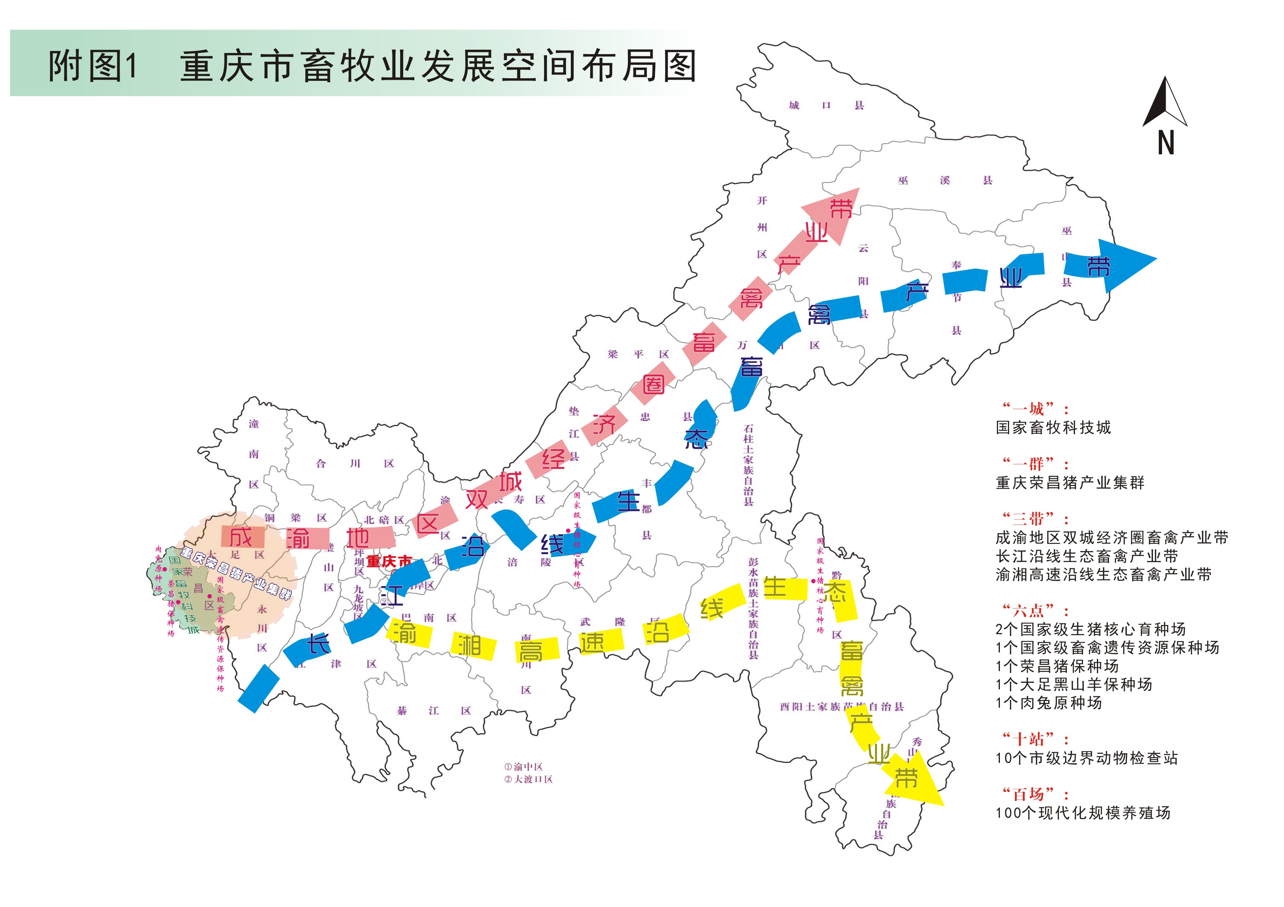
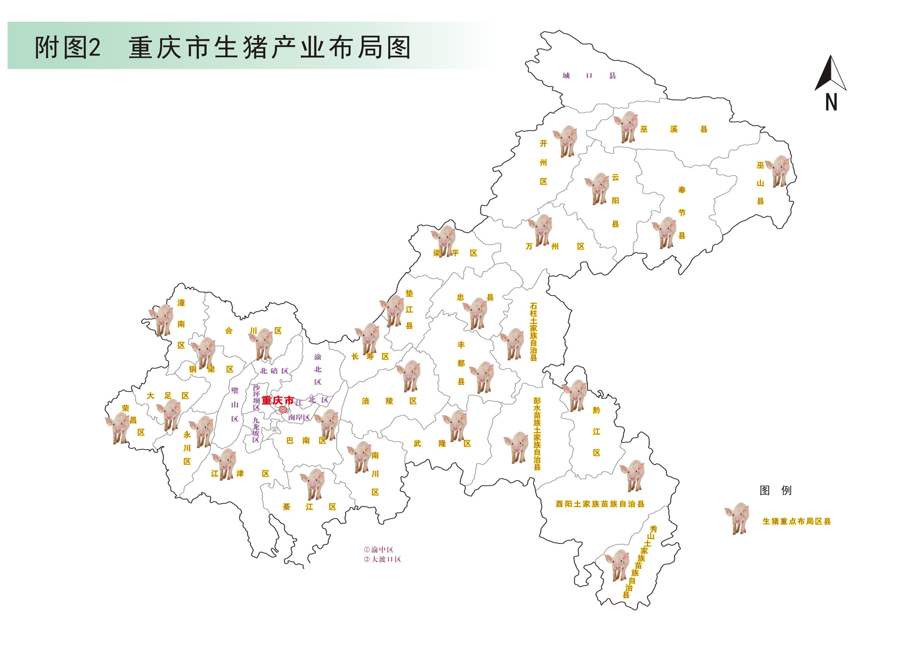
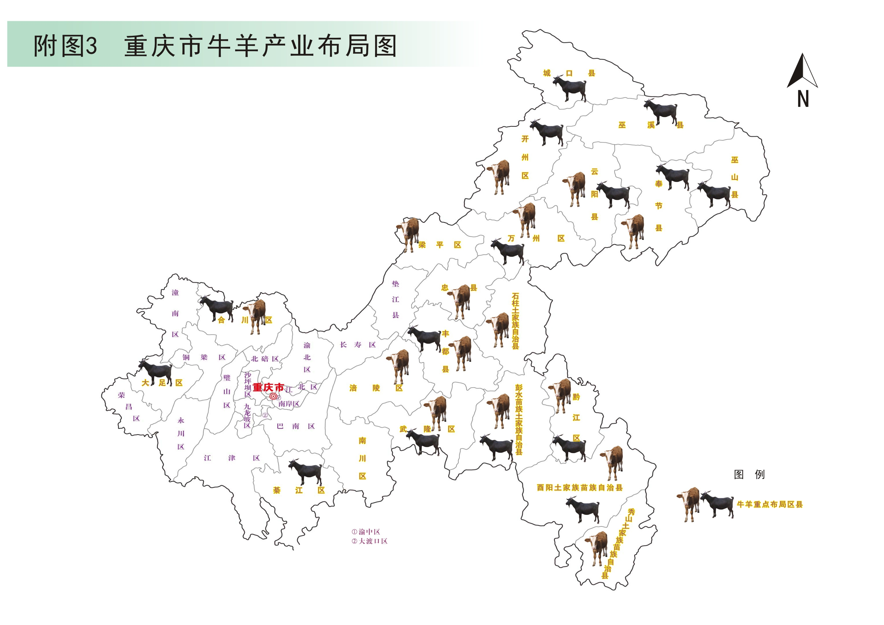
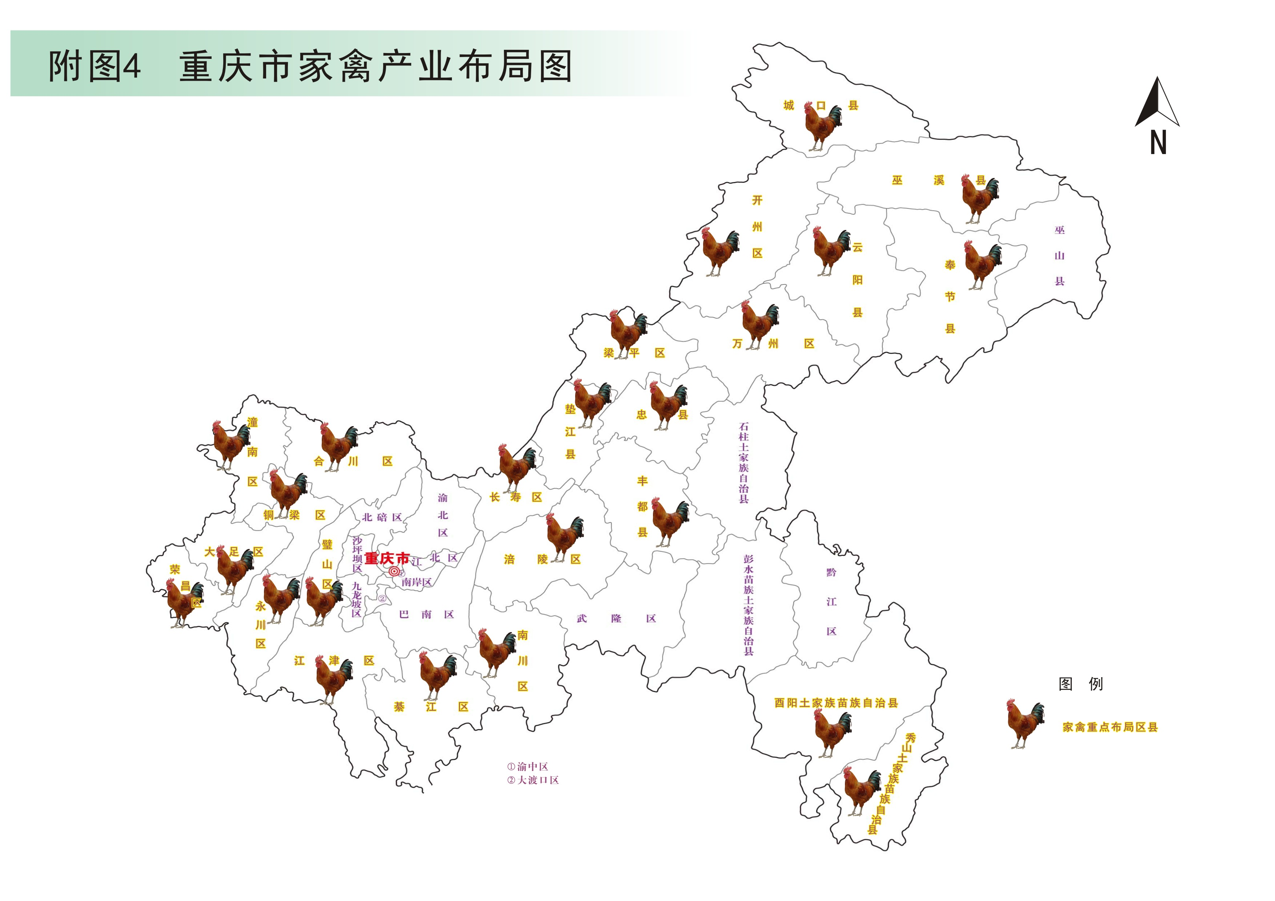
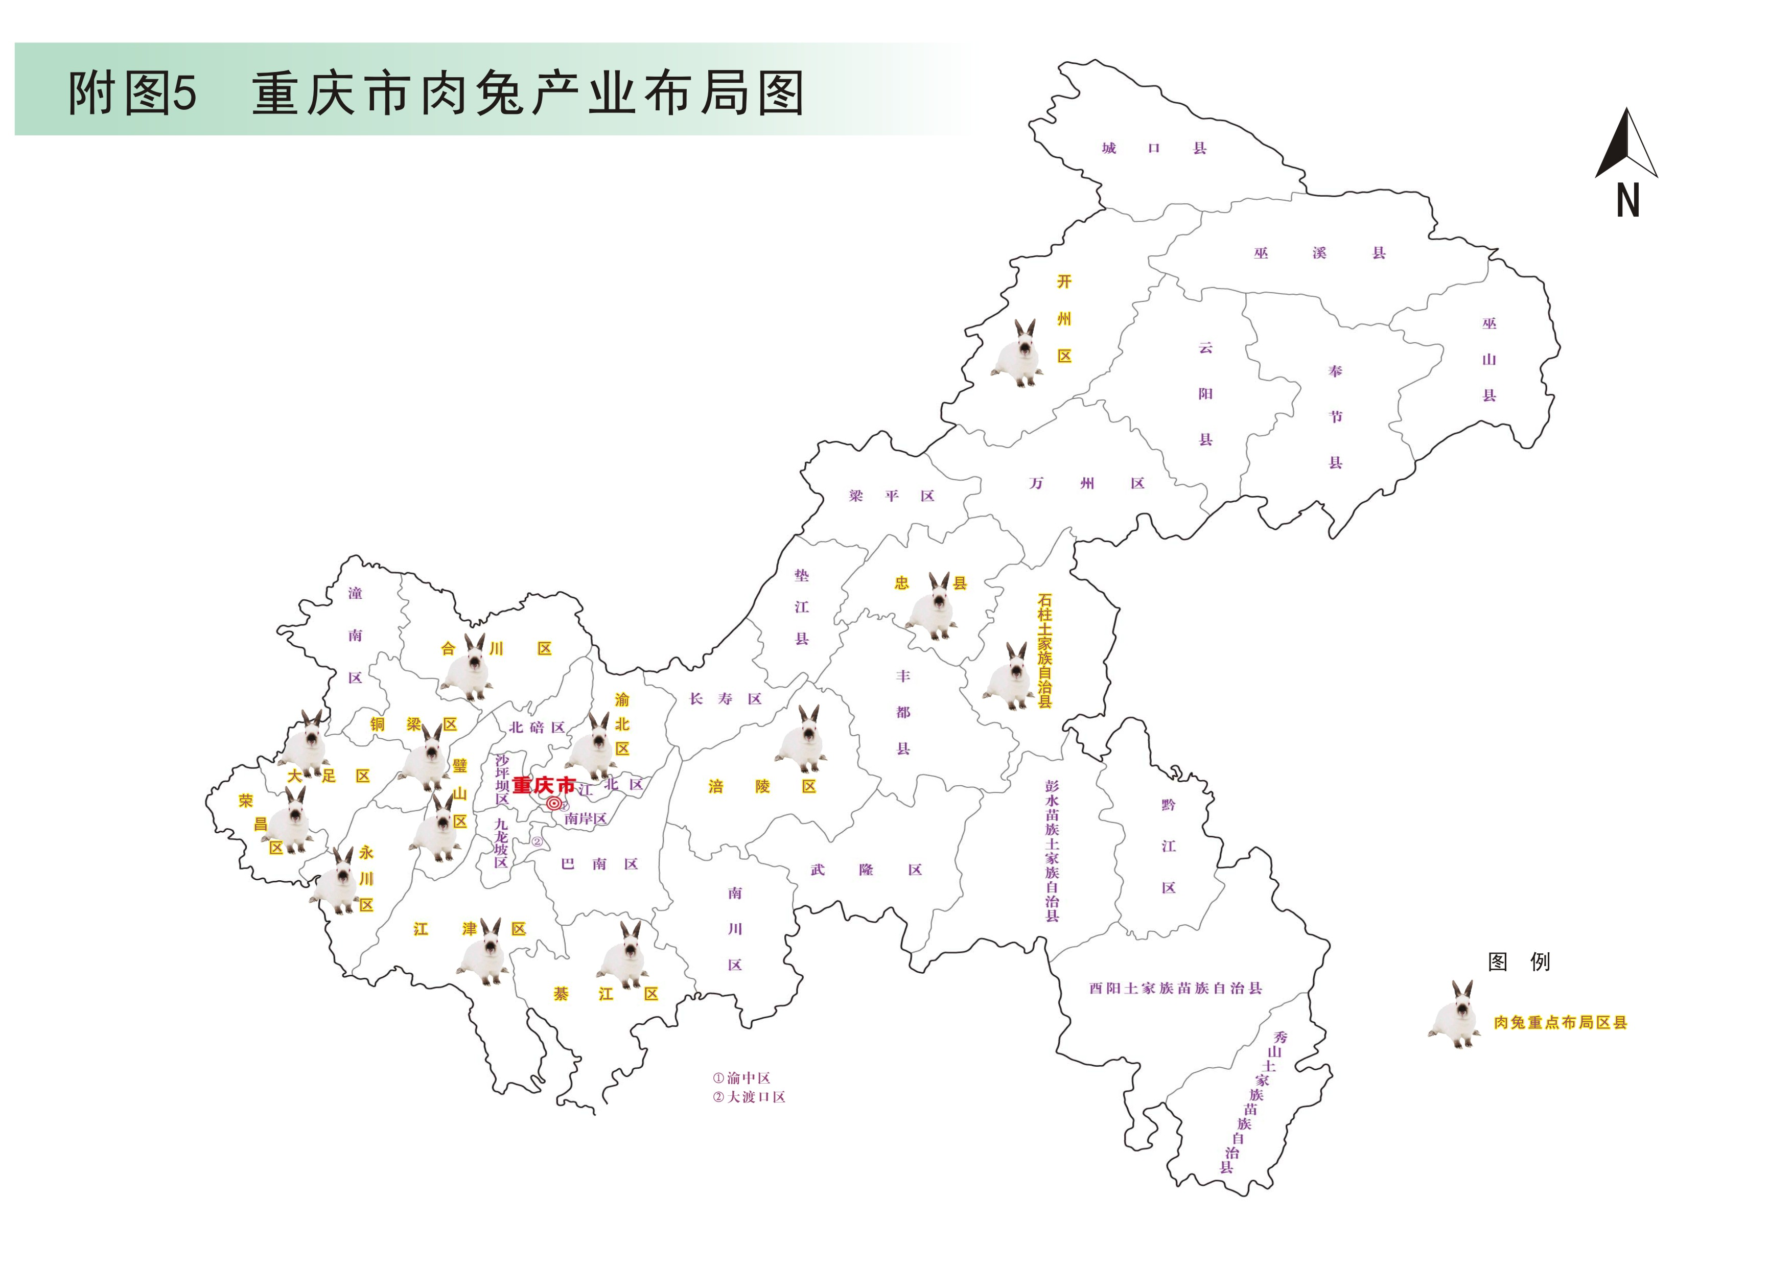
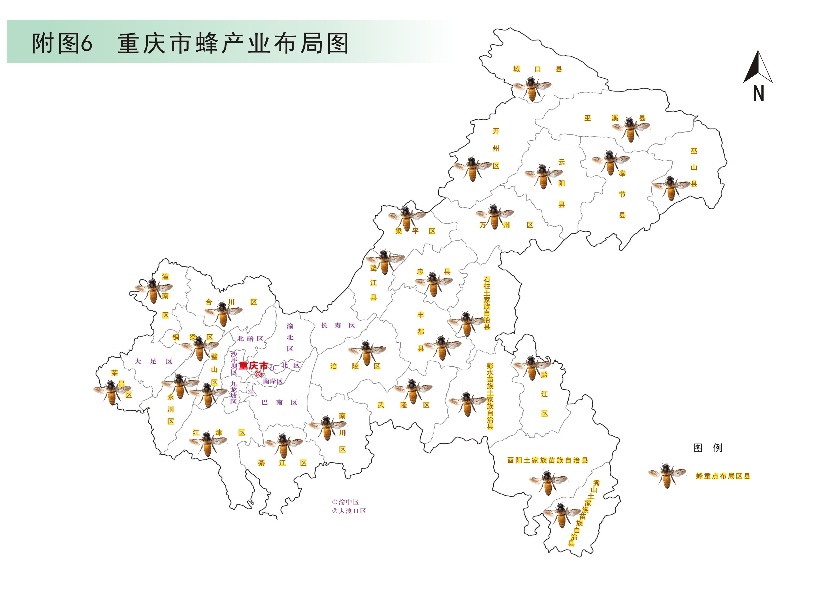
1重庆养猪1.0：农家小规模传统养猪；重庆养猪2.0：农家中规模传统养猪；重庆养猪3.0：半现代化养猪；重庆养猪4.0：现代化养猪；重庆养猪5.0：现代化智慧养猪。
2“水泡粪生产有机肥”“沼气工程生产固态液态有机肥”“异位发酵床零排放生产有机肥”“粪便垫料回用生产有机肥”“固体粪便堆肥发酵生产有机肥+污水达标排放”“固体粪便堆肥发酵生产有机肥+污水生产液态有机肥”。
3“养殖户+种植户”“养殖场+肥料厂+种植户”“养殖场+肥料厂+农业企业”“养殖场+肥料厂+专业合作社”。
4农业部门+保险机构+第三方专业机构+养殖场户。
5重庆主城都市区、渝东北三峡库区城镇群、渝东南武陵山区城镇群。
6目前，我国每天消耗2.3亿公斤肉、8000万公斤禽蛋、1亿公斤牛奶，重庆市每天吃掉4万头猪（3000吨猪肉）左右。
7以正常年份（2017年）畜禽单位产肉量统计口径估算。
8牛羊布鲁氏菌病和奶牛结核病。
9丰都、云阳、彭水、石柱、綦江、巴南、渝北、荣昌、长寿、合川、万州、垫江、黔江、江津、开州、涪陵、大足、城口、酉阳、巫溪、巫山、奉节、武隆、石柱。
10此名称源于《重庆市发展和改革委员会重庆市财政局关于重庆市农委畜牧兽医云平台建设项目初步设计及概（预）算的批复》（渝发改高技〔2020〕394号）。
11 1个市级生猪产业大数据中心，38个区县级生猪产业大数据中心。
12抓规模化大型养殖场建设，扶持中小规模养殖场发展；抓“外三元”大类品种，鼓励发展香猪等小类品种。
13即1个中心，N（养殖基地、实验室、研发生产厂、养殖科研运维实习基地、科研保障创新研发设备设施应用实验和研发基地）。
14数据来源于西南大学，重庆市农业委员会，重庆市农业土壤（上、中、下、以及增补卷）。

